**UNIVERSIDAD PRIVADA ANTONIO GUILLERMO URRELO**



**Facultad de Ingeniería**

**Carrera Profesional de Ingeniería Ambiental y Prevención de Riesgos**

**EFECTO DEL POLVO DE SEMILLA DE MORINGA OLEÍFERA SOBRE LA TURBIDEZ DE LAS AGUAS RESIDUALES DE LOS POZOS DE OXIDACIÓN DEL DISTRITO DE CAJAMARCA, 2020.**

**Bachilleres:**

**Dixon Brit Pastor Collantes**

**Judith Rossmery Minchán Sapo**

**Asesor:**

**Dr. Persi Vera Zelada**

**Cajamarca – Perú**

**Julio – 2021**

**UNIVERSIDAD PRIVADA ANTONIO GUILLERMO URRELO**



Facultad de Ingeniería

Carrera Profesional de Ingeniería Ambiental y Prevención de Riesgos

**EFECTO DEL POLVO DE SEMILLA DE MORINGA OLEÍFERA SOBRE LA TURBIDEZ DE LAS AGUAS RESIDUALES DE LOS POZOS DE OXIDACIÓN DEL DISTRITO DE CAJAMARCA, 2020.**

**Tesis presentada en cumplimiento parcial de los requerimientos para optar el Título Profesional de Ingeniero Ambiental y Prevención de Riesgos**

**Bach. Dixon Brit Pastor Collantes**

**Bach. Judith Rossmery Minchán Sapo**

**Asesor: Dr. Persi Vera Zelada**

**Cajamarca – Perú**

**Julio – 2021**

COPYRIGHT © 2021 by

DIXON BRIT PASTOR COLLANTES

JUDITH ROSSMERY MINCHÁN SAPO

Todos los derechos reservados

***UNIVERSIDAD PRIVADA ANTONIO GUILLERMO URRELO***

***FACULTAD DE INGENIERÍA***

***CARRERA PROFESIONAL DE INGENIERÍA AMBIENTAL Y PREVENCIÓN DE RIESGOS***

APROBACIÓN DE TESIS PARA OPTAR TÍTULO

PROFESIONAL

EFECTO DEL POLVO DE SEMILLA DE MORINGA OLEÍFERA SOBRE LA TURBIDEZ DE LAS AGUAS RESIDUALES DE LOS POZOS DE OXIDACIÓN DEL DISTRITO DE CAJAMARCA, 2020.

Presidente: ________________________

Secretario: ________________________

Vocal: ________________________

Asesor: ________________________

# **DEDICATORIA**

A Dios, por permitirme llegar a este momento importante en mi vida.

A mis padres, Mercedes y Máximo, por creer en mí, por su esfuerzo y sacrificio, apoyándome constantemente en mi formación académica. A mis hermanos (Victoria, David, Kenh, Deysi, Tony, Katty) y sobrino Kevin, por darme su apoyo incondicional a lo largo de este camino. Este logro va por ustedes.

**Judith Rossmery Minchán Sapo**

A Dios todo poderoso, quien es el forjador de mi camino.

A mis padres, por haberme inculcado valores y principios; muchos de mis logros se los debo a ellos por el arduo esfuerzo y apoyo constante a través de estos años. A mi novia, porque su ayuda ha sido fundamental, ha estado conmigo incluso en los momentos más difíciles y estuvo motivándome hasta el final.

**Dixon Brit Pastor Collantes**

# 

# **AGRADECIMIENTO**

Agradecemos a Dios, por la oportunidad que nos brinda y guiar nuestros pasos para llegar a cumplir nuestras metas.

A nuestros padres, hermanos, por el apoyo incondicional brindado a lo largo de nuestra formación profesional.

Agradecemos a la Universidad Privada Antonio Guillermo Urrelo y docentes, por brindarnos sus conocimientos y experiencias.

A nuestro asesor de tesis Dr. Persi Vera Zelada, por apoyarnos y guiarnos en el desarrollo de esta investigación.

Finalmente, agradecemos a nuestros familiares y amigos que de una u otra forma nos ayudaron para seguir adelante.

**Dixon Brit Pastor Collantes**

**Judith Rossmery Minchán Sapo**

# **RESUMEN**

En la investigación “efecto del polvo de semilla de Moringa Oleífera sobre la turbidez de las aguas residuales de los pozos de oxidación del distrito de Cajamarca, 2020; tiene como finalidad el uso de sustancias orgánicas amigables con el ambiente en el tratamiento de agua residual. Se planteó como objetivo general, evaluar el efecto del polvo de semilla de Moringa Oleífera sobre la turbidez de las aguas residuales de los pozos de oxidación, en la cual se extrajo el coagulante en polvo, se determinó la dosis y velocidad óptima. El método utilizado en el estudio es experimental, se realizó mediante prueba de Jarras o Jar-Test en el laboratorio “Innodevel SAC”, utilizando el coagulante natural en 3 dosis ( 0.5, 0.8, 1 g), obteniendo resultados mediante análisis estadístico de ANOVA, Correlación de Pearson; por consiguiente, teniendo como turbidez inicial de 214.67 NTU, realizándose siete pruebas y dos réplicas, en total se tomó 21 muestras de agua residual en vasos de precipitación de 500 mL, en la cual una muestra (prueba y cada réplica) sirve como testigo para medir los parámetros considerados (turbidez, conductividad eléctrica, temperatura y pH). Luego, se procedió a mezclar las dosis de coagulante (0.5, 0.8, 1 g) en tres muestras de agua residual en un tiempo de 10 min a 150 RPM, con reposo de 30 min, posteriormente se midió los parámetros antes mencionados. Del mismo modo en las tres muestras restantes a excepción de la velocidad de agitación, que fue de 200 RPM, se realizó el mismo procedimiento en las réplicas. Por consecuente, se concluyó que la dosis y velocidad óptima es la de 0.8 g a 200 RPM, obteniendo una disminución de la turbidez de 214.67 NTU a 47.43 NTU en un 77.90%. Así mismo se obtuvo variaciones en el pH disminuyendo de 7.21 a 7.12; para los parámetros de conductividad y temperatura se obtuvo un incremento de 1196 uS/cm a 1219.33 uS/cm y 15.53 °C a 16.32 °C respectivamente. La conclusión de esta investigación es que el polvo de semilla de Moringa Oleífera si tiene un efecto reductor sobre la turbidez del agua.

**Palabras clave:** Moringa Oleífera, turbidez, agua residual, dosis, velocidad de agitación.

# **ABSTRACT**

In the research “effect of Moringa Oleífera seed dust on the turbidity of the wastewater from the oxidation wells of the Cajamarca district, 2020; Its purpose is the use of environmentally friendly organic substances in wastewater treatment. The general objective was to evaluate the effect of Moringa Oleifera seed powder on the turbidity of the wastewater from the oxidation wells, in which the coagulant powder was extracted, the optimal dose and speed was determined. The method used in the study is experimental, it was carried out by means of the Jar test or Jar-Test in the laboratory "Innodevel SAC", using the natural coagulant in 3 doses (0.5, 0.8, 1 g), obtaining results through statistical analysis of ANOVA , Pearson's correlation; Therefore, having an initial turbidity of 214.67 NTU, carrying out seven tests and two replicates, a total of 21 residual water samples were taken in 500 mL beakers, in which one sample (test and each replica) serves as a control for measure the parameters considered (turbidity, electrical conductivity, temperature and pH). Then, the coagulant doses (0.5, 0.8, 1 g) were mixed in three samples of residual water in a time of 10 min at 150 RPM, with 30 min rest, subsequently the aforementioned parameters were measured. In the same way in the three remaining samples except for the stirring speed, which was 200 RPM, the same procedure was carried out in the replicas. Consequently, it was concluded that the optimal dose and speed is 0.8 g at 200 RPM, obtaining a decrease in turbidity from 214.67 NTU to 47.43 NTU by 77.90%. Likewise, variations in pH were obtained, decreasing from 7.21 to 7.12; for the conductivity and temperature parameters, an increase of 1196 uS / cm to 1219.33 uS / cm and 15.53 ° C to 16.32 ° C respectively was obtained. The conclusion of this research is that Moringa Oleifera seed powder does have a reducing effect on water turbidity.

Keywords: Moringa Oleifera, turbidity, waste water, dose, stirring speed

# **ÍNDICE**

DEDICATORIA I

AGRADECIMIENTO II

RESUMEN III

ABSTRACT IV

ÍNDICE V

LISTA DE TABLAS VIII

LISTA DE GRÁFICOS IX

LISTA DE FIGIURAS IX

CAPÍTULO I: INTRODUCCIÓN 10

1. Planteamiento del problema 10

**1.1. Descripción de la realidad problemática 10**

**1.2. Formulación del problema 11**

**1.3. Objetivos 11**

**1.3.1. Objetivo general 11**

**1.3.2. Objetivos específicos 12**

**1.4. Justificación e importancia 12**

CAPÍTULO II: MARCO TEÓRICO 14

2. Fundamentos teóricos de la investigación 14

**2.1. Antecedentes teóricos 14**

**2.2. Marco teórico 19**

**2.2.1. Agua 19**

**2.2.2. Aguas residuales 20**

**2.2.3. Tratamiento de aguas residuales 21**

**2.2.4. Calidad de agua 22**

**2.2.5. Moringa Oleífera 28**

**2.2.6. Clasificación taxonómica de la moringa 29**

**2.2.7. Uso de la moringa en tratamientos de aguas 30**

**2.2.8. Características y composición química de las semillas 31**

**2.2.9. La moringa como coagulante natural 32**

**2.2.10. Test de Jarras 35**

**2.2.11. Mecanismo de coagulación – floculación 36**

**2.2.12. Legislación ambiental sobre el manejo de aguas residuales 37**

**2.3. Marco conceptual 37**

**2.4. Hipótesis 40**

**2.4.1. Operacionalización de las variables 41**

Fuente: Elaboración propia 41

CAPÍTULO III: MÉTODO DE INVESTIGACIÓN 42

3. Metodología 42

**3.1. Tipo de investigación 42**

**3.2. Diseño de investigación 42**

**3.3. Área de investigación 42**

**3.4. Universo 43**

**3.5. Muestra 44**

**3.6. Técnicas e instrumentos de recolección de datos 44**

**3.6.1. Técnica de recolección de datos 44**

**3.6.2. Instrumentos 47**

**3.7. Técnicas para el procesamiento de datos 48**

**3.7.1. Procesamiento de datos 48**

**3.7.2. Técnicas de análisis de datos 49**

CAPÍTULO IV: RESULTADOS Y DISCUSIÓN 52

4. Presentación, análisis e interpretación de resultados 52

**4.1. Discusión 71**

CAPÍTULO V: CONCLUSIONES Y RRECOMENDACIONES 73

5. Conclusiones y recomendaciones 73

**5.1. Conclusiones 73**

**5.2. Recomendaciones 74**

REFERENCIAS 75

ANEXOS 81

**ANEXO 1 81**

**ANEXO 2 87**

# 

# **LISTA DE TABLAS**

**Tabla 1.** Clasificación taxonómica de la Moringa 29

**Tabla 2.** Clasificación de la moringa 30

**Tabla 3.** Clasificación científica de la Moringa 30

**Tabla 4*.*** *Análisis proximal de las semillas de Moringa* 32

**Tabla 5.** Características de los extractos crudos de Moringa 34

**Tabla 6.** Características del coagulante de Moringa 35

**Tabla 7.** Operacionalización de variables 41

**Tabla 8.** Coordenadas de área de investigación 43

**Tabla 9:***Resultados experimentales.* 53

**Tabla 10:** Análisis de Varianza de Turbidez (NTU) vs. Peso (g) para 150 RPM 56

**Tabla 11.** Comparaciones en parejas de Tukey: Turbidez (NTU) vs. Peso (g) para 150 RPM 57

**Tabla 12.** Comparaciones en parejas de Fisher: Turbidez (NTU) vs. Peso (g) para 150 RPM 58

**Tabla 13.** Análisis de Varianza de Turbidez (NTU) vs. Peso (g) para 200 RPM. 60

**Tabla 14**. Comparaciones en parejas de Tukey de Turbidez (NTU) vs. Peso (g) para 200 RPM. 61

**Tabla 15.** Comparaciones en parejas de Fisher de TURBIDEZ (NTU) vs. Peso (g) para 200 RPM. 62

**Tabla 16.** Análisis de variancia de la Turbidez (NTU) vs. Revolución (RPM). 64

**Tabla 17.** Comparaciones en parejas de Tukey de la TURBIDEZ (NTU) vs. Revolución (RPM). 64

**Tabla 18.** Comparaciones en parejas de Fisher de la Turbidez (NTU) vs. Revolución (RPM) 65

**Tabla 19**. Disminución de turbidez (%) luego de aplicado el tratamiento 69

# **LISTA DE GRÁFICOS**

**Gráfico 1.** Relación de la Turbidez (NTU) vs. Peso (g) para 150 RPM. 57

**Gráfico 2.** Comparaciones de TURBIDEZ (NTU) vs. Peso (g) para 150 RPM (Tukey) 58

**Gráfico 3.** Comparaciones de TURBIDEZ (NTU) vs. Peso (g) para 150 RPM (Fisher). 59

**Gráfico 4.** Relación de la Turbidez (NTU) vs. Peso (g) para 200 RPM 61

**Gráfico 5.** Comparaciones de TURBIDEZ (NTU) vs. Peso (g) para 200 RPM (Tukey). 62

**Gráfico 6.** Comparaciones de TURBIDEZ (NTU) vs. Peso (g) para 200 RPM (Fisher). 63

**Gráfico 7**. Comparaciones de la Turbidez (NTU) vs. Revolución (RPM) – Tukey. 65

**Gráfico 8.** Comparaciones de la Turbidez (NTU) vs. Revolución (RPM) – Fisher. 66

**Gráfico 9.** Efecto del peso de la Moringa vs el pH. 67

**Gráfico 10.** Efecto del peso de la Moringa vs la conductividad. 67

**Gráfico 11**. Efecto del peso de la Moringa vs la temperatura. 68

**Gráfico 12**. Resultados de remoción de turbidez luego de aplicado el tratamiento. 69

# **LISTA DE FIGIURAS**

**Figura 1.** Poza de oxidación del distrito de Cajamarca. Mapa del punto de muestreo. 43

Figura 2. Estufa, pHchímetro, equipo multiparámetros 82

Figura 3: Turbidímetro y Balanza. 82

Figura 4: Test de Jarras. 82

Figura 5:Semilla de Moringa Oleífera con cascara y descascarada. 83

Figura 6: Licuado y tamizado de semilla Moringa Oleífera. 83

Figura 7: Lavado, extracción de aceites y secado del polvo de Moringa Oleífera. 83

Figura 8: Medición inicial de turbidez. 84

Figura 9: Pesado de polvo de M. Oleífera (500, 800, 1000 mg.) 84

Figura 10: Agregando el polvo de M. Oleífera a los beaker para la prueba de jarras. 84

Figura 11: Agua residual con polvo de moringa antes de la Prueba de Jarras 85

Figura 12: Procedimiento de prueba usando el test de jarras. 85

Figura 13: Efecto del polvo de M. Oleífera después del procedimiento de test de jarras (tiempo de sedimentación de 30 minutos). 85

Figura 14: Medición de turbidez después del tratamiento. 86

Figura 15: Medición de conductividad eléctrica, pH, temperatura después del tratamiento. 86

# **CAPÍTULO I: INTRODUCCIÓN**

1. **Planteamiento del problema**
   1. **Descripción de la realidad problemática**

Las aguas residuales son el resultado de cualquier actividad humana que afecta a la calidad del agua. Después de usar el agua en nuestros hogares, fábricas y campos de cultivo, la devolvemos a la naturaleza con muy diferentes grados de deterioro en función de las instalaciones de saneamiento utilizadas y de los procesos de depuración a que las sometemos. Actualmente, según el Banco Mundial, más del 80 % de las aguas residuales generadas en el mundo vuelve al ecosistema sin ningún tipo de tratamiento. (We Are Water Foundation, 2017, párrafo 2)

En Perú, como en la mayoría de países, tenemos dos panoramas frente al tratamiento de agua residual. Las aguas residuales domésticas o industriales que van al alcantarillado, y, las aguas residuales que debe tratar cada empresa privada o pública, bajo su responsabilidad y cumpliendo los estándares indicados por la ley nacional. (Sánchez, 2017, párrafo 1)

En el distrito de Cajamarca, las aguas residuales provenientes de la ciudad son depositadas en pozas de oxidación, que actualmente no está en funcionamiento, por consiguiente, el agua residual es vertida a los ríos sin un tratamiento adecuado, representando así un peligro para las personas aledañas y población en general, así mismo, aguas abajo dicha población usa el agua para riego de pastizales y bebida de animales, en consecuencia, está acarreando problemas a la salud pública.

En la presente investigación se usaron compuestos orgánicos que disminuyan la turbidez del agua residual, encontrar una solución al problema es el polvo de las semillas de Moringa oleífera, conocidas entre otras cosas por su actividad floculante y coagulante, que no altera las condiciones del agua, permitiendo un tratamiento seguro y de bajo costo al alcance de estas poblaciones. (Acevedo, 2019, p. 17)

* 1. **Formulación del problema**

¿Cuál es el efecto del polvo de semilla de Moringa Oleífera sobre la turbidez de las aguas residuales de los pozos de oxidación del distrito de Cajamarca, 2020?

* 1. **Objetivos**
     1. **Objetivo general**

Evaluar el efecto del polvo de semilla de Moringa Oleífera sobre la turbidez de las aguas residuales de los pozos de oxidación del distrito de Cajamarca, 2020.

* + 1. **Objetivos específicos**
* Determinar la dosis óptima del polvo de Moringa oleífera en la disminución de la turbidez, a nivel de laboratorio, de las aguas residuales de los pozos de oxidación del distrito de Cajamarca, 2020.
* Determinar la velocidad de agitación óptima en la reducción de turbidez mediante el polvo de semilla de Moringa Oleífera a nivel laboratorio.
  1. **Justificación e importancia**

Actualmente el deterioro ambiental, causado por las actividades industriales, agroindustriales y el crecimiento demográfico, pone a la sociedad actual en una situación en la que es necesario replantear tanto los procesos de producción, como los materiales y sustancias utilizadas para la solución de diferentes problemáticas ambientales. Una de las preocupaciones ambientales más estudiadas es la contaminación de los recursos hídricos, generados por la industria textil, curtiembres, agroindustriales, entre otras. (Bravo, 2017, p. 11)

Entre las técnicas más utilizadas en el tratamiento de aguas residuales industriales es la coagulación y floculación, estos procesos se realizan con coagulantes químicos o naturales, los cuales son añadidos a las aguas residuales con el fin de desestabilizar partículas coloidales. (Šciban et al., 2009, como se citó en Bravo, 2017, p. 11)

“Los coloides son suspenciones estables por lo que es imposible su sedimentacion natural, son sustancias responsables de la turbiedad y del color del agua” (Díaz, 2014, p. 12).

En los países desarrollados, es fácil hacer un tratamiento con químicos ya que tienen presupuesto y la tecnología para aplicarla, sin embargo, en países subdesarrollados o en vías de desarrollo, no cuentan con los recursos necesarios para hacer ese tipo de tratamientos. Por ello, en este trabajo de investigación se opta por el uso de recursos naturales, en este caso, la semilla de Moringa Oleífera, como coagulante natural, minimizando los costos en el tratamiento, contribuyendo así a la solución del problema, por otro lado, el uso de esta especie no es nociva para el ser humano, ya que es usado como medicina natural como prevención de enfermedades como el asma entre otros.

En la presente investigación se evaluó el efecto del polvo de semilla de Moringa Oleífera sobre la turbidez de las aguas residuales de los pozos de oxidación del distrito de Cajamarca, usando el test de jarras, determinando asi la dosis óptima para la remoción de turbidez, con la finalidad de que el agua pueda mejorar en su calidad para ser vertida a los ríos y ser usada nuevamente, mejorando la salud ambiental y pública.

# **CAPÍTULO II: MARCO TEÓRICO**

1. **Fundamentos teóricos de la investigación**
   1. **Antecedentes teóricos**

Moreno (2018) en su estudio de investigación sobre la aplicación de semilla de Moringa Oleífera Lam, como alternativa coagulante de agua almacenada en el municipio de Zirándaro, Gro”, con el objetivo de evaluar la eficiencia de la floculación de la semilla de Moringa oleífera Lam en el tratamiento del agua almacenada. Empleando un diseño de investigación experimental, logró determinar que efectivamente las semillas tiene un poder de coagulación eficiente, de las cuatro soluciones que se prepararon, la solución MO que contiene 2 g de semillas de Moringa a 50 mL de agua destilada tuvo una remoción en los niveles de turbidez de 97 %, si bien las concentraciones que tienen sulfato de aluminio también disminuyó a un 99% de NTU, los parámetros de pH, conductividad eléctrica se ven afectados, en primer lugar el pH tiende a disminuir por el efecto acidificante del Al2 (SO4)3 por ello la conductividad incrementa.(p. 71)

Ospina & Ramírez (2011) como se citó en Ramírez & Jaramillo, 2015) en su estudio “tratamiento casero alternativo de agua para consumo humano por medio de fitoquímicos” con el objetivo de desarrollar tecnología casera alternativa para tratar el agua y hacerla apta para el consumo mediante el empleo de materiales accesibles, económicos, durables y reutilizados, que consiste en remplazar productos químicos industriales por productos naturales, investigaron el coagulante natural extraído de la Moringa oleífera, midiendo su eficiencia a partir de la coagulación, floculación y sedimentación usando el agua cruda del río Combeima, que abastece al acueducto urbano de la ciudad de Ibagué, con valores de turbidez de hasta (1500 NTU). Se determinó que las dosis óptimas del coagulante fueron entre 30-95mg/L, obteniendo valores de turbidez significativos inferiores a (10 NTU) establecida en la norma, comprobando así la eficiencia de este agente natural. (p. 143).

Zeas (2018) en su tesis presentado por la Universidad de Guayaquil denominado “estudio técnico económico del uso de la Moringa como coagulante - floculante en aguas superficiales”, con la finalidad de comparar los parámetros técnicos y económicos de la semilla de moringa como coagulante-floculante natural en aguas superficiales con respecto a coagulantes químicos tradicionales. Para esto, se realizaron 32 pruebas de test de jarra con cuatro coagulantes diferentes, entre ellos, la harina de semilla de moringa, policloruro de aluminio, sulfato de aluminio y sulfato de hierro II; con cuatro concentraciones diferentes de cada coagulante: 5, 10, 15 y 20 miligramos por cada litro de agua superficial a tratar; con muestras de IV los ríos Guayas y Daule. Obteniendo como resultado un alto rendimiento de remoción de turbidez. En las muestras de agua del río Guayas, la semilla de moringa superó en todas las pruebas el 98% de remoción de turbidez, siendo uno de los mejores rendimientos entre los cuatro coagulantes de estudio. En las muestras de agua del río Daule, la semilla de moringa no tuvo un rendimiento requerido en remoción de turbidez alcanzando un máximo de 29% de remoción, a diferencia del policloruro de aluminio obteniendo como valor más alto un 96% de remoción. (p. 10).

Guamán & Sánchez (2018) en su investigación “efectividad de las soluciones coagulantes a partir de la semilla de Moringa Oleífera en tratamiento de aguas residuales urbanas” utilizó una metodología cualitativa – cuantitativa, consiste en la recolección de las aguas domésticas - urbanas que son producidas de las casas que se encuentran en la orilla del estero, estas son drenadas mediante un tubo de PVC hacia el Estero Salado. Las soluciones se prepararon utilizando semillas molidas sin y con extracción del aceite, aplicando algunos solventes: cloruro de sodio, agua destilada caliente, agua destilada a temperatura ambiente y agua potable de la llave. En la verificación de la eficiencia de ellas se utilizó el método de “test de jarra”, los resultados obtenidos a partir de los parámetros analizados (turbidez, color y pH), indican que los biocoagulantes preparados en diferentes dosificaciones coagulan con la particularidad que difieren en los rangos de tiempo en la formación de los floculos y su precipitación. Se concluye que la disolución formada por cloruro de sodio 0.5M y polvo de semilla de moringa oleífera con extracción de aceite presenta un porcentaje de remoción del 95% y un pH 7,5. (p. 8).

Álvarez (2019) en su investigación “extracto de Moringa (Moringa Oleífera) para la remoción de turbidez de efluentes de la producción de néctar de maracuyá” fue llevada a cabo en Lima – Perú, tuvo como objetivo evaluar la eficiencia del extracto de moringa (Moringa oleífera Lam) para la remoción de turbidez de efluentes de la producción de néctar de maracuyá. Los resultados fueron analizados con el software R, el diseño experimental fue generado por la función CCD (diseño central compuesto) con seis puntos centrales y el análisis de datos se llevó a cabo en el paquete RSM (Método de superficie de respuesta), se trabajó cinco niveles, siendo los factores: turbidez del efluente (101, 170, 335, 500 y 568) NTU (Unidad nefelométricas de turbiedad) y las dosis del extracto de moringa (134.4, 180, 290, 400, 445.6 mg/L) y como variable respuesta el porcentaje de remoción de la turbidez del efluente. Teniendo como resultado que los tratamientos de 335 NTU y 290 mg/L; 500 NTU y 400 mg/L, permitieron una reducción de turbidez de 92.25 % y 94.16 %. (p. 12).

Sáenz (2019) en su estudio “Comparación de la eficiencia de Moringa oleífera y Caesalpinia spinosa para mejorar la calidad del agua residual del dren 2000”, se usó un diseño no experimental Simétrico y una población infinita conformada por las aguas residuales del dren 2000 – San José. Para la semilla de Moringa en polvo (Moringa Oleífera) se aplicó las dosis de 0.75g (T4), 1g (T5) y1.25g (T6), comprobándose que para el pH la mejor dosis es de 0.75 g volviéndola más ácida al pH de 7.22 a 4.41, en cuanto al oxígeno disuelto, una de las dosis es de 1.25g la cual fue la única dosis que disminuyó levemente de 6.77 ppm a 6.67 ppm, la dosis efectiva es de 0.75g ya que es la más óptima para disminuir los parámetros de turbidez, Conductividad Eléctrica, SST, DBO5 y DQO. Obtuvo una turbidez de 60 NTU a 9.6 NTU, conductividad de 1.791 de mS/cm a 1170 de mS/cm, un SST de 895 ppm a 585ppmm, una DBO de 682 mg/L a 437 mg/L y una DQO de 9269 mg/L a 1694 mg/L. (p.10).

Guanilo (2019) en su estudio de investigación “Uso del Aloe barbadensis y Moringa oleífera como coagulantes en el tratamiento de aguas residuales bajo condiciones de laboratorio Ninabamba – Cajamarca, 2019”, se realizó con muestra de agua de la zona de Ninabamba, Santa Cruz, Cajamarca; el trabajo cuenta con un diseño de tipo experimental, con 3 tratamientos, los cuales son T1 a base de Moringa oleífera, T2 a base de Aloe barbadensis y T3 que consta en el uso de la Moringa oleífera y el Aloe barbadensis; se empleó tres dosis de coagulante (500 mg/L, 800 mg/L y 1000 mg/L), con agitación rápida de 100 RPM en 30 minutos, y agitación lenta de 10 minutos a velocidad de 30 RPM, con un tiempo de reposo de 3 horas aproximadamente. Se obtuvo como resultados una efectividad de remoción de fósforo del 85.9%, ya que su valor inicial de contaminación fue de 0.781 mg/L, del mismo modo se observó una clara reducción de los parámetros de la conductividad, con valor inicial de 684 us/cm y después de los tratamientos fueron de 203.3 us/cm (T1), 408.47 us/cm (T2) y 89.72 us/cm (T3), y la turbidez con valor inicial de 96.2 NTU, después del tratamiento fue de 10.3 NTU (T1), 15.55 NTU (T2) y 7.75 NTU (T3); parámetros tales como la temperatura y el pH no mostraron una variación significativa. Esto demuestra la efectividad el tratamiento para remediar aguas contaminadas por Fósforo Total del tipo residual doméstico. (p. 8).

Vela (2016) en su investigación “disminución de la turbidez utilizando coagulante natural Moringa oleífera en aguas obtenidas del rio Alto Chicama, puente Ingón, Trujillo 2016” tuvo como objetivo principal disminuir la turbidez del agua del rio Alto Chicama que se encontró en 297 NTU y se probaron cuatro dosis (15 mL, 18 mL, 20 mL y 25 mL) y cuatro velocidades de agitación ((200 rpm (2´) con 60 rpm (15´) - 300 rpm (2´) con 80 rpm (15´) - 200 rpm (15’) con 80 rpm (2´) - 300 rpm (15’) con 60 rpm (2’)). El coagulante natural a utilizar es la Moringa oleífera. Se realizaron 16 ensayos con 3 repeticiones, la turbidez se midió con un Turbidímetro portátil HACH-21000Q al inicio y al final del tratamiento, se utilizó un test de jarras para cambiar las velocidades de agitación. Como conclusión se encontró que la semilla de Moringa oleífera si disminuye la turbidez del agua del Rio Alto Chicama siendo la mejor dosis D3 (20mL) y la mejor velocidad de agitación V2 con 300 rpm (2´) con 80 rpm (15´), alcanzando un pico de 93,10% de disminución. El coagulante natural resultó eficaz en la disminución de la turbidez del rio Alto Chicama. (p. 9).

* 1. **Marco teórico** 
     1. **Agua**

El creciente incremento de las alteraciones de los cursos de agua y la sensibilidad a este problema por parte de los organismos competentes, ha hecho que en todos los países desarrollados se pongan en marcha programas de control y vigilancia de la calidad de las aguas. Para ello se han desarrollado numerosos métodos o índices que tratan de interpretar la situación real, o grado de alteración de los ecosistemas acuáticos. Unos se basan exclusivamente en análisis de las condiciones químicas, que, si bien en principio son de una gran precisión, presentan el problema de ser testigos, tan sólo, de las condiciones instantáneas de las aguas. Por el contrario, los llamados índices biológicos informan de la situación tanto momentánea como de lo acontecido algún tiempo antes de la toma de muestras. (Alba & Sánchez, 2008, p. 51)

* + 1. **Aguas residuales**

La población de América Latina se encuentra concentrada en ciudades en más de un 80%. Sin embargo, la provisión de agua es insuficiente. Más aun, el 70% de las aguas residuales no tienen tratamiento, lo cual dificulta alcanzar el ciclo del agua, particularmente por el reúso del agua debido a su contaminación. En Perú, solamente se ha ejecutado el 30% de la inversión pública en tratamiento de agua, de acuerdo al Plan Nacional de Saneamiento Urbano y Rural 2006-2015. La contaminación del agua ocurre a niveles primario, secundario y terciario de las fuentes de agua. Las sustancias que contaminan el agua son orgánicas e inorgánicas. En todos los casos, la contaminación del agua pone a la Salud Pública en peligro, de acuerdo a la Organización Mundial de la Salud (OMS). Una preocupación es la contaminación del agua, que proviene de la presencia de altos niveles de arsénico inorgánico, plomo y cadmio por las consecuencias negativas tales como cáncer, diabetes mellitus, y enfermedades cardiovasculares. (Larios, González, & Morales, 2015, p. 10)

* + 1. **Tratamiento de aguas residuales**

Muchas industrias y negocios están sujetas a regulaciones y deben dar un pre-tratamiento a sus descargas para cumplir con las reglas federales o nacionales, estatales y locales, antes de disponer de ellas en las tuberías de drenaje municipales. Las plantas incorporadas que llevan a cabo el pre-tratamiento son también plantas de tratamiento de aguas residuales, pero el nivel de tratamiento que llevan a cabo varía enormemente dependiendo de la naturaleza de los contaminantes y de si la planta está soltando las aguas directamente hacia el medioambiente o no. Muchas de estas instalaciones industriales envían su flujo de descarga hacia una planta municipal para recibir un tratamiento final. (BELZONA, 2010, p. 5)

Según Reynolds (2017) refiere que los pasos básicos para el tratamiento de aguas residuales son:

1. Pre tratamiento - remoción física de objetos grandes.

2. Deposición primaria - sedimentación por gravedad de las partículas sólidas y contaminantes adheridos.

3. Tratamiento secundario - digestión biológica usando lodos activados o filtros de goteo que fomentan el crecimiento de microorganismos.

4. Tratamiento terciario - tratamiento químico (por ejemplo, precipitación, desinfección). También puede utilizarse para realzar los pasos del tratamiento primario.

Las tecnologías de precipitación, coagulación y floculación, por lo general involucran sistemas de alimentación química sofisticados que a menudo se encuentran fuera del alcance tecnológico de los operadores de plantas de tratamiento de agua en las áreas más remotas. Mientras tanto, la filtración lenta con arena es utilizada más a menudo como una aplicación de agua potable, pero puede - bajo condiciones propicias - ser también utilizada para el control de aguas residuales, jugando un papel doble como un sistema de tratamiento biológicamente activo antes de alimentar las corrientes naturales de agua. Aun así, éstas también requieren un funcionamiento y mantenimiento cuidadoso. (p. 4)

* + 1. **Calidad de agua**

La calidad de las aguas es una variable descriptora fundamental del medio hídrico, tanto desde el punto de vista de su caracterización ambiental, como desde la perspectiva de la planificación y gestión hidrológica, ya que delimita la aptitud del agua para mantener los ecosistemas y atender las diferentes demandas. La calidad de las aguas puede verse modificada tanto por causas naturales como por factores externos. Cuando los factores externos que degradan la calidad natural del agua son ajenos al ciclo hidrológico, se habla de contaminación. La prevención, control y resolución de los problemas derivados de la contaminación de las aguas constituye uno de los objetivos que deben plantearse en cualquier política avanzada de gestión de recursos hídricos. (Ministerio de Medio Ambiente [MMA], 2020, p. 196)

Por consiguiente, la calidad del agua “es un indicador que refleja las características físicas, químicas y biológicas de los cuerpos de agua superficiales, la cual puede ser analizada para saber su grado de pureza o contaminación”(Figueroa, 2018, p. 10).

* + 1. **Parámetros de la calidad del agua**

La calidad del agua se determina comparando las características físicas y químicas de una muestra de agua con unas directrices de calidad del agua o estándares. En el caso del agua potable, estas normas se establecen para asegurar un suministro de agua saludable para el consumo humano y, de este modo, proteger la salud de las personas. Estas normas se basan en unos niveles de toxicidad aceptables tanto para las personas como para los organismos acuáticos. (Pradillo, 2016, párrafo 5)

“Estos parámetros nos indicaran la capacidad que tiene el agua para poder disolver diferentes sustancias o transformarlas, las cuales se analizaran para determinar el grado de contaminación del agua” (Figueroa, 2018, p. 11).

**Parámetros físicos – químicos**

**Temperatura**

La temperatura del agua residual suele ser siempre más elevada que el agua de suministro, hecho principalmente debido a la incorporación de agua caliente procedente de las casas y los diferentes usos industriales. Dado que el calor especifico del agua es mucho mayor que el del aire, las temperaturas registradas de las aguas residuales son más altas que la temperatura del aire durante la mayor parte del año, y solo son menores que ella durante los meses más calurosos del verano. En función de la situación geográfica, la temperatura media anual del agua residual varía entre 10 y 21 °C, pudiéndose tomar 15,6 °C como valor representativo. (Metcalf & Eddy, 1995, p. 70)

Es uno de los parámetros físicos más importantes, pues por lo general influye en el retardo o aceleración de la actividad biológica, la absorción de oxígeno, la precipitación de compuestos, la formación de depósitos, la desinfección y los procesos de mezcla, floculación, sedimentación y filtración. (Pradillo, 2016, parrf.11)

**Color**

Es el resultado de la presencia de materiales de origen vegetal tales como ácidos húmicos, turba, plancton, y de ciertos metales como hierro, manganeso, cobre y cromo, disueltos o en suspensión. Constituye un aspecto importante en términos de consideraciones estéticas. Los efectos del color en la vida acuática se centran principalmente en aquellos derivados de la disminución de la transparencia, es decir que, además de entorpecer la visión de los peces, provoca un efecto barrera a la luz solar, traducido en la reducción de los procesos fotosintéticos en el fitoplancton, así como una restricción de la zona de crecimiento de las plantas acuáticas. Análisis de la Calidad del Agua (2007, pág. 6)

Para Pradillo (2016, parrf.9) esta característica del agua puede estar ligada a la turbidez o presentarse independiente de ella. Aún no es posible establecer las estructuras químicas fundamentales de las especies responsables del color, se atribuye comúnmente a la presencia de taninos, lignina, ácidos húmicos, ácidos grasos, ácidos fúlvicos, etc. Se considera que el color natural del agua puede originarse por las siguientes causas:

* La descomposición de la materia;
* La materia orgánica del suelo;
* La presencia de hierro, manganeso y otros compuestos metálicos

**Turbidez**

La turbidez se define como la falta de transparencia en el agua debido a la presencia de sólidos disueltos en ella. La turbidez es un indicador del material suspendido que puede ser originado por los sedimentos provenientes de las cuencas hidrográficas o vertimientos domésticos y/o industriales; se mide en Unidades Nefelométricas de Turbiedad, NTU. (Ocasio, 2008, p. 12)

**Conductividad**

La conductividad eléctrica de una solución es una medida de la capacidad de la misma para transportar la corriente eléctrica y permite conocer la concentración de especies iónicas presentes en el agua. Como la contribución de cada especie iónica a la conductividad es diferente, su medida da un valor que no está relacionado de manera sencilla con el número total de iones en solución. Depende también de la temperatura. Está relacionada con el residuo fijo por la expresión conductividad (μS/cm) x f = residuo fijo (mg/L). El valor de f varía entre 0.55 y 0.9. Análisis de la Calidad del Agua (2007, pág. 7)

Según Ocasio (2008), el agua por lo general posee una conductividad eléctrica baja. Esta es mayor y proporcional a las cantidades y características de los electrolitos presentes en el agua (iones en disolución). Por esto se usan los valores de conductividad como índice aproximado de concentración de solutos. La conductividad eléctrica puede ser afectada por la temperatura o el material de composición del lecho. (p. 15)

**Olor**

Los olores son debidos a los gases liberados durante el proceso de descomposición de la materia orgánica. El agua residual reciente tiene un olor peculiar, tiende a ser desagradable, aun así, es más tolerable que el olor del agua residual séptica. El olor más característico del agua residual séptica es debido a la degradación de sulfatos a sulfitos y sulfuros por acción de microorganismos anaeróbicos. Las aguas residuales industriales pueden contener compuestos olorosos en sí mismos, o compuestos con tendencia a producir olores durante los diferentes procesos de tratamiento. (Metcalf & Eddy, 1995, p. 63)

**pH**

El pH influye en algunos fenómenos que ocurren en el agua, como la corrosión y las incrustaciones en las redes de distribución. Aunque podría decirse que no tiene efectos directos sobre la salud, sí puede influir en los procesos de tratamiento del agua, como la coagulación y la desinfección. Por lo general, las aguas naturales (no contaminadas) exhiben un pH en el rango de 6 a 9. Cuando se tratan aguas ácidas, es común la adición de un álcali (por lo general, cal) para optimizar los procesos de coagulación. En el tratamiento del agua de consumo, se requerirá volver a ajustar el pH del agua hasta un valor que no le confiera efectos corrosivos ni incrustantes. (Pradillo, 2016, párrf. 14)

* + 1. **Moringa Oleífera**

Es un cultivo originario del norte de la India, que actualmente abunda en todo el trópico. La variedad de nombres tanto en inglés como vernáculos ilustra los muchos usos asignados al árbol y sus productos. En algunos lugares se conoce como "palo de tambor" debido a la forma de sus vainas, que son uno de los principales productos alimenticios en la India y África. También es conocido como el árbol del rábano picante, debido al sabor de sus raíces, que los británicos utilizaban en la India como sustituto del rábano silvestre. Este cultivo puede ser propagado por medio de semillas o por reproducción asexual (estacas), aún en suelos pobres; soporta largos períodos de sequía y crece bien en condiciones áridas y semiáridas.

Es una de esas especies resistentes que no requieren mucha atención durante el tiempo de su desarrollo, llegando crecer hasta cuatro metros en un año. La planta de Moringa Oleífera puede utilizarse de distintas maneras, de las semillas se extrae aceite utilizándose en la cocina, para producir jabones, cosméticos y combustible para lámparas. Utilizando los residuos como suplemento alimenticio ganadero y avícola, como fertilizante o acondicionador del suelo. Diferentes partes del árbol se utilizan en medicinas naturales. Las semillas pulverizadas se utilizan en ungüentos/pomadas para el tratamiento de infecciones dermatológicas. (Folkard & Sutherland, 1996, p. 1)

El género Moringa pertenece a la familia monogénero de las Moringaceae. La familia incluye 13 especies conocidas de árboles y arbustos de hojas alternas, caducas, imparipinadas o bi-tripinadas, con hojuelas opuestas y enteras, con frutos en cápsula, trivalvados y algunos con semillas oleaginosas, de estas especies, Moringa oleífera es la más conocida y utilizada. (Godino, 2016, p. 2)

* + 1. **Clasificación taxonómica de la moringa**

Según la clasificación de Cronquist (1981, como se citó en Arias, 2014, p. 7), esta especie taxonómicamente se encuentra en:

**Tabla 1.** Clasificación taxonómica de la Moringa

|  |  |
| --- | --- |
| Reino | Plantae |
| División | Magnoliophyta |
| Subclase | Dilleniidae |
| Orden | Capparales |
| Familia | Moringaceae |
| Género | Moringa |
| Especie | Moringa oleífera |

**Fuente:** Cronquist A., (1981).

La clasificación más actualizada del Angiosperm Phylogeny Group III (APG III, 2009, como se citó en Arias, 2014, pág. 7) que se basa en criterios filogenéticos, la situación taxonómica de la moringa es:

**Tabla 2.** Clasificación de la moringa

|  |  |
| --- | --- |
| Clase | Eudicotyledoneae |
| Subclase | Magnoliidae |
| Orden | Brassicales |
| Familia | Moringaceae |
| Género | Moringa |
| Especie | Moringa oleífera |

**Fuente:** Angiosperm Phylogeny Group (2009).

Para Figueredo (2015, párrafo 1), la clasificación científica de esta especie es:

**Tabla 3.** Clasificación científica de la Moringa

|  |  |
| --- | --- |
| Reino | Plantae |
| Sinclasif | Eudicots |
| Sinclasif | Rosds |
| Orden | Brassssicales |
| Familia | Moringaceae |
| Género | Moringa |
| Especie | M. oleífera |
| Nombre Binomial | Moringa Oleífera Lam. |

**Fuente:** Figueredo (2015, párrafo 1).

* + 1. **Uso de la moringa en tratamientos de aguas**

Las semillas de Moringa (oleífera) son uno de los mejores floculantes naturales conocidos y se emplean en la depuración y purificación de aguas fluviales y aguas turbias, contiene un coagulante activo caracterizado como un péptido catiónico de paso molecular aproximado a 13 KDO y punto isoeléctrico a PH 10. Se considera que este péptido puede ser una alternativa viable para reemplazar parcial o completamente a los productos químicos utilizados en el tratamiento de aguas como el sulfato de aluminio y cloruro de hierro. Además, se ha reportado que disminuye la acumulación de aluminio en los lodos residuales y abarata los costó en el tratamiento de aguas. (Figueredo, 2015, párrafo 35)

* + 1. **Características y composición química de las semillas**

Guamán & Sánchez (2018, pág. 29) describe a las semillas de Moringa Oleífera de la siguiente manera:

* Su tamaño varía entre 1.5-3 cm de diámetro.
* El peso promedio es 0.3 gr / semilla.
* De color castaño oscuro, las semillas completamente maduras y secas son redondas o triangulares, rodeadas por una cáscara ligeramente boscosa con tres alas de papel.
* Con cáscara contiene 36.7% de proteínas, 34.6% de lípidos y 5% de carbohidratos.
* Sin cáscara contiene 27.1% de proteínas, 21.1% de lípidos y 5.5 % de carbohidratos.
* Contienen hasta 40% en peso de aceite comestible de calidad (más de 80% de contenido de ácidos grasos insaturados) y las semillas (y torta de prensa sin aceite) producen proteínas capaces de actuar como coagulantes efectivos en el tratamiento de aguas.
* Como aporte de materia orgánica para los suelos de cultivo se suele utilizar la torta resultante de la extracción de aceite si no es utilizada para fines de tratamiento de aguas.

De acuerdo Liñan (2010, pág. 137), indica que todas las partes de la planta de Moringa posee muchas bondades nutricionales, aportando un alto contenido de nutrientes como vitaminas, minerales, carbohidratos, grasa y proteínas. En la Tabla 4 se observa los resultados del análisis proximal de las semillas de moringa.

|  |  |
| --- | --- |
| **Análisis proximal** | **Semillas (base húmeda)** |
| Humedad (%) | 47.2 |
| Proteínas (%) | 17.5 |
| Grasas (%) | 15.1 |
| Cenizas (%) | 2.1 |
| Carbohidrato (%) | 18.1 |
| Calcio (mg/ 100 g) | 3.4 |
| Potasio (mg/ 100 g) | 18.3 |
| Vitamina C (mg/ 100 g) | 0.1 |

**Tabla 4*.*** *Análisis proximal de las semillas de Moringa*

**Fuente:** Liñan (2010)

* + 1. **La moringa como coagulante natural**

Las semillas de moringa son uno de los mejores coagulantes naturales, se usa como un agente clarificador de diferentes tipos de aguas con diversos grados de turbidez, debido a la presencia del compuesto activo, se caracteriza como un péptido catiónico de peso molecular aproximado a 13 kDa y punto isoeléctrico entre 10 y 11. (Ndabigengesere et al. 1995, como se citó en Alvarez, 2019, p. 5)

**Características del coagulante de moringa**

La semilla de moringa presenta en su composición un 40% de aceite; el ácido graso del aceite está conformado por un 73% de ácido oleico; por ello se indica que el aceite de moringa presenta la misma calidad y el mismo valor comercial que el aceite de oliva. Los diversos análisis realizados en laboratorios establecen que la pasta obtenida después del proceso de extracción de aceite presenta el ingrediente activo de agente coagulante. De modo que de la semilla de M. Oleífera se puede obtener dos productos potenciales para el mercado. (Tumbaco & Acebo, 2017, como se citó en Guamán & Sánchez, 2018, pág. 28)

Ndabigengesere y Narasiah (1998, como se citó en Alvarez, 2019, p. 6) investigaron las características del coagulante de las semillas de moringa (descascaradas y no descascaradas). Las semillas utilizadas fueron obtenidas de Burundi en África Central.

Estas semillas fueron seleccionadas, molidas hasta obtener un polvo fino, luego se utilizó el éter de petróleo como solvente para la extracción de los aceites vegetales, finalmente los agentes activos de la coagulación fueron extraídos del polvo, utilizaron 5 g de polvo en 100 ml de agua de grifo. Además, los parámetros de calidad de estos extractos crudos de moringa, fueron analizados mediante los Métodos Estándares (APHA et al. 1992, como se citó en Alvarez, 2019, p. 6)

|  |  |  |
| --- | --- | --- |
| **Parámetro** | **Semillas descascaradas** | **Semillas no descascaradas** |
| pH | 6.4 | 5.8 |
| Conductividad (µmho cm-1) | 1500 | 1700 |
| Alkalinity (mg L-1 como CaCO3) | 246 | 60 |
| Ca2+ (mg L-1) | 14.5 | 15.2 |
| Mg2+ (mg L-1) | 47.9 | 30.6 |
| Na+ (mg L-1) | 13.4 | 24.4 |
| K+ (mg L-1) | 42.9 | 63.6 |
| Fe3+ (mg L-1) | 3 | 5 |
| Cl- (mg L-1) | 19 | 11 |
| SO42- (mg L-1) | 9 | 8 |
| NO3- (mg L-1) | 110 | 140 |
| PO43- (mg L-1) | 208 | 187 |
| Carbono Orgánico Total – TOC (mg L-1) | 4760 | 3678 |
| Demanda Química de Oxigeno (mg L-1) | 15000 | 9630 |
| Nitrógeno total Kjeldahl – TKN (mg L-1) | 1193 | 802 |

**Tabla 5.** Características de los extractos crudos de Moringa

**Fuente:** Ndabigengesere y Narasiah (1998).

Según Rondón et al (2017, p. 89) “varios estudios han demostrado que el principio activo de la Moringa se encuentra en las proteínas que contiene. Las proteínas están formadas por aminoácidos, compuestos nitrogenados que contienen carbono, hidrógeno, oxígeno, azufre, fósforo, hierro, cobre, entre otros”.

**Tabla 6.** Características del coagulante de Moringa

|  |  |
| --- | --- |
| Parámetros | Coagulante |
| Nitrógeno (%) | 7.7 |
| Proteína (%) | 11.31 |
| Humedad (%) | 5.2 |
| Densidad (%) | 0.33 |

**Fuente:** Rondón et al., 2017.

* + 1. **Test de Jarras**

Es un método de simulación de los procesos de coagulación y floculación, que es realizado a nivel de laboratorio permitiendo obtener agua de buena calidad, fácilmente separable por decantación; los flóculos formados con diferentes dosis del coagulante dan como resultado valores de turbiedad diferentes. (Pacheco & Zapana, 2018, p. 23)

Esta prueba consta de seis agitadores que remueve el contenido de vasos que deben ser preferentemente de 2 L o alternativamente de 1 L. Debido a la dificultad para obtener precisión en la dosificación de coagulante en pequeños volúmenes. Uno de los envases actúa como control y los cinco restantes puede variar en la condición de su funcionamiento. Este equipo presenta un medidor de revoluciones por minuto 30 (RPM) el cual permite el control uniforme de la velocidad de mezclado en todos los contenedores. (Lozano, 2018, p. 29)

* + 1. **Mecanismo de coagulación – floculación**

Los procesos de coagulación y floculación tienen como finalidad eliminar las partículas en suspensión que se encuentran en el agua. La coagulación se caracteriza por la inyección y dispersión de productos químicos, tiene como objetivo desestabilizar las partículas en suspensión. En el proceso de floculación las partículas desestabilizadas se contactan entre ellas con ayuda de una mezcla lenta aglutinándose para formar un floc que fácilmente pueda ser eliminado por los procedimientos de decantación y filtración. El correcto empleo de los procesos de coagulación y floculación evitará una decantación insuficiente y que los filtros se ensucien frecuentemente. Por otro lado, cuando el floc es frágil, este se rompe en pequeñas partículas que pueden atravesar el filtro y alterar la calidad del agua producida. ( Andía , 2000, p. 5)

Según (Restrepo, 2009, p. 7), este proceso se usa para:

* Remoción de turbiedad orgánica o inorgánica que no se puede sedimentar rápidamente.
* Remoción de color verdadero y aparente.
* Eliminación de bacteria, virus y organismos patógenos susceptibles de ser separados por coagulación.
* Destrucción de algas y plancton en general.
* Eliminación de sustancias productoras de sabor y olor, en algunos casos de precipitados químicos suspendidos en otros.
  + 1. **Legislación ambiental sobre el manejo de aguas residuales**

Respecto a la Ley de Recursos Hídricos (Ley N° 29338); esta ley regula el uso y gestión integrada del agua superficial, subterránea, continental y de bienes asociados; debiendo ser de buena calidad y contar con una distribución equitativa, teniendo en cuenta su valor social, económico y ambiental, con una participación activa de la población. Planificando una gestión del agua a fin de proteger la cantidad y calidad de esta, y así contribuir al desarrollo local y futuro. (Guanilo, 2019, p. 27)

Teniendo la Ley General del Ambiente (Ley N° 28611); el Ministerio de Justicia, junto al Consejo Nacional del Ambiente y la Sociedad Peruana de Derecho Ambiental trabajaron en la edición de la presente ley, haciendo incidencia en garantizar la existencia de ecosistemas saludables y el desarrollo en la sostenibilidad del país, con ayuda de la prevención, protección y recuperación del medio ambiente, como también la conservación de los recursos renovables y no renovables de manera responsable, contando con la mejora de la calidad de vida de las personas. (Guanilo, 2019, p. 27)

* 1. **Marco conceptual**

**Agua:** El agua es un compuesto que se forma a partir de la unión, mediante enlaces covalentes, de dos átomos de hidrógeno y uno de oxígeno; su fórmula molecular es H2O y se trata de una molécula muy estable, se caracteriza por ser incolora, inodora e insípida. (García, 2009, párrafo 1-3)

**Agua servida o residual:** Desecho líquido proveniente de las descargas por el uso de agua en actividades domésticas o de otra índole. (Organismo de Evaluación y Fizcalización Ambiental [OEFA], 2014, p. 25)

**Aguas servidas tratadas o aguas residuales tratadas:** Aguas servidas o residuales procesadas en sistemas de tratamiento para satisfacer los requisitos de calidad señalados por la autoridad sanitaria, en relación con la clase de cuerpo receptor al que serán descargadas o a sus posibilidades de uso. (OEFA, 2014, p. 25)

**Coagulación:** La coagulación puede entenderse como la desestabilización eléctrica de algunas partículas media te la adición de sustancia químicas que son los coagulantes. Esta operación se efectúa en unidades y tanques de mezcla rápida, en los cuales el agua se somete a agitación muy intensa para formar una solución homogénea de los coagulantes con el agua en el menor tiempo posible. (Restrepo, 2009, p.7)

**Coagulante:** Compuesto que provoca o acelera la coagulación de un líquido. (Acevedo, 2019, p. 5)

**Floculación:** La floculación es un proceso químico mediante el cual, con la adición de sustancias denominadas floculantes o coagulantes, se aglutinan las sustancias coloidales presentes en el agua, facilitando de esta forma su decantación y posterior filtrado. (Acevedo , 2019, p. 6)

**Sedimentación:** Es el proceso por el cual el material sólido, transportado por una corriente de agua, se deposita en el fondo de un río, embalses, canal artificial u otros tipos de caudal. (Pérez, 2005, como se citó en Vera & Zambrano, 2019, p. 7)

**Turbidez:** Se entiende por turbidez o turbiedad a la medida del grado de transparencia que pierde el agua o algún otro líquido incoloro por la presencia de partículas en un líquido. Se mide a través de absorbancia mediante un equipo conocido como turbidímetro, y sus unidades se expresan en NTU (unidades nefelométricas de turbidez). (Acevedo, 2019, p. 11)

**Moringa oleífera:** La Moringa es un árbol de crecimiento rápido que puede alcanzar hasta los 12 metros de altura, con un promedio de vida de 20 años, es perennifolio en climas tropicales y de hoja caduca en climas subtropicales, perdiendo la hoja por estrés hídrico. (Muhl, et al., 2014 citado por Moreno, 2018, p.23)

* 1. **Hipótesis**

H1: La aplicación de polvo de semilla de Moringa Oleífera (coagulante natural) tiene un efecto significativo en la disminución de la turbidez de las aguas residuales de los pozos de oxidación del distrito de Cajamarca, 2020.

H0: La aplicación de polvo de Moringa Oleífera (coagulante natural) no tiene un efecto significativo en la disminución de la turbidez de las aguas residuales de los pozos de oxidación del distrito de Cajamarca, 2020.

* + 1. **Operacionalización de las variables**

**Tabla 7.** Operacionalización de variables

|  |  |  |  |  |
| --- | --- | --- | --- | --- |
| **Tipo de variable** | **Variable** | **Definición** | **Indicador (es)** | **Unidad** |
| **Independiente** | Efecto del polvo de semilla de Moringa Oleífera | Relación de la masa del agente activo (polvo Moringa Oleífera) por volúmenes de solución. Concentración del coagulante natural. | Cantidad de dosis de Moringa oleífera para disminuir la turbidez (mg) | mg/L |
|
|
|
|
|
| **Interviniente** | Velocidad de agitación | Es la velocidad adecuada para lograr la coagulación y tratar la turbiedad del agua. (Apaza, 2013, como se citó en Vela, 2016, p. 24) | Velocidad eficiente para disminuir la turbidez(rpm) | RPM |
|
|
| **Dependiente** | Disminución de la turbidez del agua residual | Es el porcentaje de disminución de turbiedad que se obtiene con cada prueba (Núñez, 2007, como se citó en Vela, 2016, p. 24) | Unidades NTU | NTU |
|
|
|
|
|
|
|

**Fuente:** Elaboración propia

# **CAPÍTULO III: MÉTODO DE INVESTIGACIÓN**

1. **Metodología**
   1. **Tipo de investigación**

El proyecto de investigación es de tipo experimental, tiene como finalidad evaluar el efecto del polvo de semilla de Moringa Oleífera sobre la turbidez de las aguas residuales de los pozos de oxidación en distrito de Cajamarca, teniendo en cuenta que se esta utilizando conocimientos pre existentes; es de tipo cuantitativo, debido a que los datos obtenidos y su análisis numérico proviene de la medición.

* 1. **Diseño de investigación**

El diseño de la investigación está enfocada en evaluar y cuantificar el nivel del efecto del polvo de semilla de Moringa Oleífera sobre la turbidez de las aguas residuales (trataiento fisico- quimico) con la recoleccion de datos obtenidos, entorno a la muestra de agua residual, utilizando el coagulante natural en 3 concentraciones (0.5, 0.8, 1 g/0.5 l) realizando una prueba y dos replicas por cada concentración a traves de la prueba de jarras.

* 1. **Área de investigación**

Tratamiento de aguas residuales.

* + 1. **Localización del área de estudio**

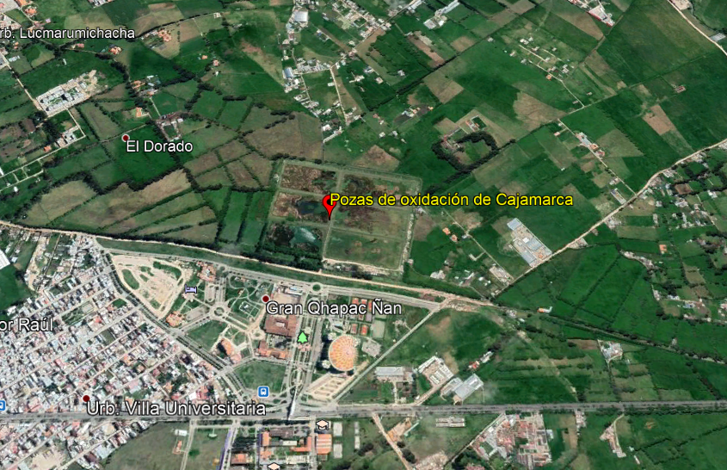

**Figura 1.** Poza de oxidación del distrito de Cajamarca. Mapa del punto de muestreo.

**Fuente:** Google Earth

* **Coordenadas:**

**Tabla 8.** Coordenadas de área de investigación

|  |  |  |
| --- | --- | --- |
| Puntos de muestreo | Coordenadas | Referencia geográfica |
| P1 | 7° 9'41.4"S | Pozas de oxidación – Distrito de Cajamarca. |
|  |
| 78°29'39.9"O |

**Fuente:** Elaboración propia

**Nota**: Identificación de coordenadas de las pozas de oxidación-distrito de Cajamarca, punto de muestreo.

* 1. **Universo**

Semillas de la familia Moringaceae y aguas residuales.

* 1. **Muestra**

Polvo obtenido de la semilla de moringa oleífera (206.8 g.) y aguas residuales de las pozas de oxidación de Cajamarca.

* 1. **Técnicas e instrumentos de recolección de datos** 
     1. **Técnica de recolección de datos**

Para entender el efecto del polvo de semilla de Moringa oleífera sobre la turbidez, en la investigación describiremos puntualmente el diseño metodológico a seguir para realizar la parte experimental, que constará de cuatro actividades:

**Actividad N°1:** **Proceso para la obtención del polvo (coagulante) de la semilla de Moringa.**

* En primer lugar, se eliminó la cáscara (pelado) de 1 kg de semillas Moringa, después se dejó secar al sol por 24 horas, posteriormente fue molido en una licuadora y tamizado 3 veces hasta obtener la harina lo más fino posible.
* Luego se llevó a cabo la extracción de aceites, dado a que el polvo de la semilla de (M. oleífera) cuenta con aproximadamente 40% de su peso en aceites, por eso, se procedió a extraer la mayor cantidad de aceite por disolución en alcohol etílico (Etanol al 95%), agregando 50 g de polvo de (M. oleífera) a 200 mL de Etanol. (Vera & Zambrano, 2019, p. 18)
* La solución se removió en un Test de Jarras durante 2 minutos a 300 rpm, por consiguiente, se filtró al vacío la solución resultante (se repitió el proceso por tres veces) obteniendo una torta, posteriormente, se secó en una estufa a 100 °C por 12 horas, finalmente se molió en un mortero para obtener un polvo uniforme para luego ser utilizado en el experimento.

**Actividad N°2: Toma de muestra de agua residual y medición de los parámetros fisicoquímicos seleccionados.**

* Usando los implementos necesarios para recolección de muestras (guantes de látex, guardapolvo, mascarilla), se extajo el agua residual en un balde de 20 L, cantidad necesario para las pruebas, previamente enjuagado (3 veces antes de tomar la muestra) con la misma agua. Siendo bien preservadas (el balde bien tapado) hasta llegar al laboratorio. Al recepcionar las muestras en el laboratorio, verificar si cumple con los requisitos necesarios (del cual dependerá la calidad de los resultados).

**Actividad N°3:** **aplicación del Test de Jarras para evaluar el efecto de las dosis de polvo de semilla de Moringa O. empleada.**

* Las dosis (g) de Moringa Oleifera a emplear son tres, para la prueba y sus respectivas réplicas :

|  |  |
| --- | --- |
| **Coagulante** | **DOSIS**  **(g)** |
| Moringa Oleífera | 0.5 |
| 0.8 |
| 1 |

* Se realizó una prueba y dos réplicas, las cuales se describirán a continuación:

En la prueba, se tomó siete muestras de agua residual en vasos de precipitación de 500 mL, en la cual una muestra sirve como testigo para medir los parámetros considerados (turbidez, conductividad eléctrica, temperatura y pH). Luego, se procedió a mezclar las dosis de coagulante (0.5, 0.8, 1 g) en tres muestras de agua residual en un tiempo de 10 min a 150 RPM, con reposo de 30 min, finalmente se midió los parámetros antes mencionados. En las tres muestras restantes se realizó el mismo procedimiento a excepción de la velocidad de agitación, que fue de 200 RPM.

En cada réplica se realizó el mismo procedimiento de las pruebas. Esto para poder obtener mayor cantidad de datos y realizar la estadística, de esta manera los resultados sean más concisos.

**Actividad N°4**: **Determinar el efecto del polvo de la Moringa Oleífera (coagulante natural) sobre la turbidez del agua residual**.

Luego de realizado en las actividades anteriores, se procedió a realizar las pruebas estadísticas de ANOVA “Análisis de Varianza”, analizando los datos mediante Tukey y Fisher; y correlación de Pearson.

* + 1. **Instrumentos**

1. **Materiales de laboratorio**

* Guantes
* Guardapolvos
* Mascarillas
* Probetas
* Pipetas
* Vasos de precipitación
* Agua destilada
* Papel filtro
* Mortero
* Polvo de semilla de Moringa Oleífera (coagulante natural)

1. **Equipos de laboratorio**

* Prueba de jarra o Jar Test
* Turbidímetro
* Balanza
* Equipo multiparámetros
* Estufa

1. **Materiales de campo**

* Mascarillas quirúrgicas
* Guantes quirúrgicos
* Baldes
* GPS Essentials
* Cámara fotográfica
* Libreta de apuntes
  1. **Técnicas para el procesamiento de datos** 
     1. **Procesamiento de datos**

Para la evaluación del efecto del polvo de semilla de la moringa oleífera sobre la turbidez se usó las pruebas estadísticas de PEARSON y ANOVA “Análisis de Varianza” con un nivel de significancia de 95% con un margen de error de +/- 5.

Los datos fueron analizados mediante la prueba de Fisher y Tukey en el programa estadístico Minitab 19, para comparar las concentraciones, velocidades de agitación y posteriormente determinar cuál es el más óptimo y conveniente para las aguas residuales del distrito de Cajamarca.

* + 1. **Técnicas de análisis de datos**

La ubicación de la zona de muestreo se realizó mediante las herramientas digitales “GPS ESSENTIAL” y “GOOGLE EARTH”, posteriormente el trabajo se culminará con la presentación de tablas y gráficos mediante los programas “EXCEL” y “MINITAB 19” que nos permitirán analizar la varianza y comparación de las futuras muestras.

Según lo publicado en la página de Minitab, (Lozano, 2018), describe que:

Un análisis de varianza (ANOVA) prueba la hipótesis de que las medias de dos o más poblaciones son iguales. Los ANOVA evalúan la importancia de uno o más factores al comparar las medias de la variable de respuesta en los diferentes niveles de los factores. La hipótesis nula establece que todas las medias de la población (medias de los niveles de los factores) son iguales mientras que la hipótesis alternativa establece que al menos una es diferente. (p. 53)

**Correlación de Pearson**: se utiliza para para examinar la fuerza y la dirección de la relación lineal entre dos variables continuas: Fuerza, el valor del coeficiente de correlación puede variar de −1 a +1. Mientras mayor sea el valor absoluto del coeficiente, más fuerte será la relación entre las variables. Para la correlación de Pearson, un valor absoluto de 1 indica una relación lineal perfecta. Una correlación cercana a 0 indica que no existe relación lineal entre las variables. Por otro lado, en la dirección de relación entre variables, el signo del coeficiente indica la dirección de la relación. Si ambas variables tienden a aumentar o disminuir a la vez, el coeficiente es positivo y la línea que representa la correlación forma una pendiente hacia arriba. Si una variable tiende a incrementarse mientras la otra disminuye, el coeficiente es negativo y la línea que representa la correlación forma una pendiente hacia abajo. (Minitab, 2019, párrafo 3)

Para conocer si existe relación entre la variable independiente y dependiente se utilizó la prueba de Fisher. Como afirma Rodríguez (2020, párrafo 2), la prueba exacta de Fisher, asume como hipótesis nula (H0​) e hipótesis alternativa (H1​) las siguientes:

H0​: las variables son independientes, por lo que no existe una relación entre las dos variables categóricas. Así, conocer el valor de una variable no ayuda a predecir el valor de la otra variable.

H1​: las variables son dependientes, existiendo una relación entre las dos variables categóricas. De este modo, conocer el valor de una variable ayuda a predecir el valor de la otra variable.

El método de Tukey, se utiliza en ANOVA para crear intervalos de confianza para todas las diferencias en parejas entre las medias de los niveles de los factores mientras controla la tasa de error por familia en un nivel especificado. Es importante considerar la tasa de error por familia cuando se hacen comparaciones múltiples, porque la probabilidad de cometer un error de tipo I para una serie de comparaciones es mayor que la tasa de error para cualquier comparación individual. Para contrarrestar esta tasa de error más elevada, el método de Tukey ajusta el nivel de confianza de cada intervalo individual para que el nivel de confianza simultáneo resultante sea igual al valor que usted especifique. (Minitab, 2019, párrafo 1)

# **CAPÍTULO IV: RESULTADOS Y DISCUSIÓN**

1. **Presentación, análisis e interpretación de resultados**

Los resultados son presentados en la tabla 9, y se ha tratado de corroborar la hipótesis planteada mediante dos apartados: 1) el polvo de semilla de Moringa Oleífera disminuye la turbidez del agua residual; y 2) la disminución de la turbidez es significativa. Ambas premisas son analizadas dentro del análisis de Pearson y Análisis de Varianza; adicionalmente, una evaluación para determinar la dosis, velocidad de agitación y efecto de la Moringa en los demás factores (temperatura, conductividad, pH y temperatura).

|  |  |  |  |  |  |  |
| --- | --- | --- | --- | --- | --- | --- |
| CODIGO | Peso (g) | Revolución (RPM) | CE (uS/cm) | pH | TEMPERATURA (°C) | TURBIDEZ (NTU) |
| MT1-001 | 0 | 0 | 1193 | 7.31 | 15.1 | 217.00 |
| MT1-002 | 0.5 | 200 | 1209 | 7.22 | 15.3 | 52.40 |
| MT1-003 | 0.8 | 200 | 1219 | 7.15 | 15.4 | 46.60 |
| MT1-004 | 1 | 200 | 1213 | 7.17 | 15.4 | 47.40 |
| MT1-005 | 0.5 | 150 | 1211 | 7.15 | 16.4 | 59.10 |
| MT1-006 | 0.8 | 150 | 1212 | 7.06 | 16.4 | 54.20 |
| MT1-007 | 1 | 150 | 1220 | 7.09 | 16.2 | 56.90 |
| MT2-001 | 0 | 0 | 1199 | 7.17 | 15.6 | 223.00 |
| MT2-002 | 0.5 | 200 | 1208 | 7.21 | 15.4 | 45.90 |
| MT2-003 | 0.8 | 200 | 1213 | 7.19 | 15.4 | 39.10 |
| MT2-004 | 1 | 200 | 1221 | 7.14 | 15.5 | 42.30 |
| MT2-005 | 0.5 | 150 | 1207 | 7.13 | 16.7 | 72.70 |
| MT2-006 | 0.8 | 150 | 1218 | 7.12 | 16.8 | 43.20 |
| MT2-007 | 1 | 150 | 1222 | 7.11 | 17.3 | 52.10 |
| MT3-001 | 0 | 0 | 1196 | 7.16 | 15.9 | 204.00 |
| MT3-002 | 0.5 | 200 | 1211 | 7.14 | 16.2 | 90.70 |
| MT3-003 | 0.8 | 200 | 1218 | 7.10 | 16.1 | 56.60 |
| MT3-004 | 1 | 200 | 1221 | 7.12 | 16.4 | 60.00 |
| MT3-005 | 0.5 | 150 | 1209 | 7.13 | 16.8 | 67.00 |
| MT3-006 | 0.8 | 150 | 1216 | 7.13 | 16.9 | 46.30 |
| MT3-007 | 1 | 150 | 1219 | 7.11 | 17.1 | 52.70 |

**Tabla 9:***Resultados experimentales.*

**Fuente**: Elaboración propia

**Análisis de Pearson**

**Correlación del Peso (g) y la turbidez.**

El coeficiente de correlación de Pearson global es -0.852, esto quiere decir que las variables tienen una correlación del 85.20% indicando que la relación o interrelación es alta y significativa. Adicionalmente, el signo (-) nos indica que la relación es inversa, es decir, que cuanto más crece una variable Y, la variable X disminuye o a la inversa. Por lo tanto, los diferentes pesos de la Moringa influyen en la turbidez del agua residual de manera inversa.

|  |  |  |  |
| --- | --- | --- | --- |
|  | **Correlación: Peso (g); Turbidez (NTU)** | |  |
|  | **Correlaciones** |  |  |
|  | Correlación de Pearson | -0.852489117 |  |
|  | Valor p | 9.251E-07 |  |
|  | Nivel de significancia | α = 0.05 |  |
|  |  |  |  |

**Correlación de la revolución (RPM) y la turbidez**.

El coeficiente de correlación de Pearson global es -0.923. La relación entre las revoluciones y la turbidez del agua residual es 92.30%, indicando una correlación alta. El signo (-) indica la relación inversa, similar al caso anterior.

|  |  |  |  |
| --- | --- | --- | --- |
|  |  |  |  |
|  | **Correlación: Revolución (RPM); TURBIDEZ (NTU)** | |  |
|  | **Correlaciones** |  |  |
|  | Correlación de Pearson | -0.923309607 |  |
|  | Valor p | 2.5E-09 |  |
|  | Nivel de significancia | α = 0.05 |  |
|  |  |  |  |



**Gráfico 1.** Correlación de la variable turbidez vs. El peso y revoluciones.

**Fuente:** Elaboración propia.

***Interpretación***: Por lo tanto, podemos decir, que el análisis de Pearson demuestra la alta correlación de las variables: (gráfico 1) Peso vs Turbidez y Revolución vs turbidez; y también, que estas correlaciones son inversas, es decir, que mientras aumenta la variable: peso o revolución, disminuye la variable: turbidez. En consecuencia, se afirma las premisas mencionadas anteriormente.

**Análisis de varianza**

**ANOVA de un solo factor: Turbidez (NTU) vs. Peso (g) para 150 RPM.**

|  |  |  |  |  |  |
| --- | --- | --- | --- | --- | --- |
|  |  |  |  |  |  |
|  | **Método.** | | | |  |
|  | Hipótesis nula | Todas las medias son iguales | | |  |
|  | Hipótesis alterna | No todas las medias son iguales | | |  |
|  | Nivel de significancia | α = 0.05 | | |  |
|  | *Se presupuso igualdad de varianzas para el análisis.* | | | |  |
|  |  |  |  |  |  |
|  | **Información del factor.** | | | |  |
|  | Factor | Niveles | Valores | |  |
|  | Peso (g) | 4 | 0.0; 0.5; 0.8; 1.0 | |  |
|  |  |  |  |  |  |
|  |  |  |  |  |  |

**Tabla 10:**Análisis de Varianza de Turbidez (NTU) vs. Peso (g) para 150 RPM

|  |  |  |  |  |  |  |
| --- | --- | --- | --- | --- | --- | --- |
| Origen de las variaciones | Suma de cuadrados | Grados de libertad | Promedio de los cuadrados | F | Probabilidad | Valor crítico para F |
| Entre grupos | 57154.40 | 3 | 19051.47 | 423.40 | 3.77E-09 | 4.066 |
| Dentro de los grupos | 359.97 | 8 | 45.00 |  |  |  |
|  |  |  |  |  |  |  |
| Total | 57514.38 | 11 |  |  |  |  |

**Fuente:** Elaboración propia.



**Gráfico 2.** Relación de la Turbidez (NTU) vs. Peso (g) para 150 RPM.

**Fuente:** Elaboración propia.

**Tabla 11.** Comparaciones en parejas de Tukey: Turbidez (NTU) vs. Peso (g) para 150 RPM

|  |  |  |  |  |  |
| --- | --- | --- | --- | --- | --- |
| Peso (g) | N | Media | Agrupación | | |
| 0.0 | 3 | 214.67 | A |  |  |
| 0.5 | 3 | 66.27 |  | B |  |
| 1.0 | 3 | 53.90 |  | B | C |
| 0.8 | 3 | 47.90 |  |  | C |

**Nota:** Las medias que no comparten una letra son significativamente diferentes.

**Fuente:** Elaboración propia.



**Gráfico 3.**  Comparaciones de Turbidez (NTU) vs. Peso (g) para 150 RPM Tukey)

**Fuente:** Elaboración propia

**Tabla 12.** Comparaciones en parejas de Fisher: Turbidez (NTU) vs. Peso (g) para 150 RPM

|  |  |  |  |  |  |
| --- | --- | --- | --- | --- | --- |
| Peso (g) | N | Media | Agrupación | | |
| 0.0 | 3 | 214.67 | A |  |  |
| 0.5 | 3 | 66.27 |  | B |  |
| 1.0 | 3 | 53.90 |  | B | C |
| 0.8 | 3 | 47.90 |  |  | C |

**Nota:** Las medias que no comparten una letra son significativamente diferentes.

**Fuente:** Elaboración propia.



**Gráfico 4.** Comparaciones de Turbidez (NTU) vs. Peso (g) para 150 RPM (Fisher).

**Fuente:** Elaboración propia.

***Interpretación:***Los datos analizados son para una revolución de 150 RPM y un factor de peso de diferentes valores (0,0.5,0.8,1). Según nos muestra el ANOVA (tabla 10) los valores en los distintos pesos son diferentes significativamente, es decir, que no existe igualdad, puesto que, el valor *P* calculado es 3.77E-09 menor al valor *P*: 0.05. En consecuencia, la Moringa afecta significativamente la turbidez del agua (gráfico 2) y, por ende, limpia o remueve sólidos en suspensión. Por otro lado, las comparaciones de media de Tukey (gráfico 3) y Fisher (gráfico 4) nos indican que los pesos son diferentes significativamente. Por lo tanto, se demuestra estadísticamente que los distintos pesos de la Moringa influyen en la turbidez del agua residual (gráfico 2) y esta diferencia es significativa (tabla 11 y 12).

**ANOVA de un solo factor: Turbidez (NTU) vs. Peso (g) para 200 RPM**



**Tabla 13.** Análisis de Varianza de Turbidez (NTU) vs. Peso (g) para 200 RPM.

|  |  |  |  |  |  |  |
| --- | --- | --- | --- | --- | --- | --- |
| Origen de las variaciones | Suma de cuadrados | Grados de libertad | Promedio de los cuadrados | F | Probabilidad | Valor crítico para F |
| Entre grupos | 58903.38 | 3 | 19634.46 | 93.45 | 1.442E-06 | 4.07 |
| Dentro de los grupos | 1680.91 | 8 | 210.11 |  |  |  |
|  |  |  |  |  |  |  |
| Total | 60584.29 | 11 |  |  |  |  |

**Fuente:** Elaboración propia



**Gráfico 5.** Relación de la Turbidez (NTU) vs. Peso (g) para 200 RPM

**Fuente:** Elaboración propia

**Tabla 14**. Comparaciones en parejas de Tukey de Turbidez (NTU) vs. Peso (g) para 200 RPM.

|  |  |  |  |  |
| --- | --- | --- | --- | --- |
| Peso | N | Media | Agrupación | |
| (g) |
| 0 | 3 | 214.67 | A |  |
| 0.5 | 3 | 63 |  | B |
| 1 | 3 | 49.9 |  | B |
| 0.8 | 3 | 47.43 |  | B |

**Nota:** Las medias que no comparten una letra son significativamente diferentes.

**Fuente**: Elaboración propia



**Gráfico 6.** Comparaciones de Turbidez (NTU) vs. Peso (g) para 200 RPM (Tukey).

**Fuente:** Elaboración propia.

**Tabla 15.** Comparaciones en parejas de Fisher de Turbidez (NTU) vs. Peso (g) para 200 RPM.

|  |  |  |  |  |
| --- | --- | --- | --- | --- |
| Peso | N | Media | Agrupación | |
| (g) |
| 0 | 3 | 214.67 | A |  |
| 0.5 | 3 | 63 |  | B |
| 1 | 3 | 49.9 |  | B |
| 0.8 | 3 | 47.43 |  | B |
| **Nota**: Las medias que no comparten una letra son significativamente diferentes.  **Fuente:** Elaboración propia. | | | | |



**Gráfico 7.** Comparaciones de Turbidez (NTU) vs. Peso (g) para 200 RPM (Fisher).

**Fuente:** Elaboración propia.

***Interpretación****:* El análisis de estos datos se asemeja a los anteriores, ya que, el ANOVA (tabla 13) nos dice que el valor P calculado es 1.442E-06 menor al 0.05, indicando por tanto que existe una diferencia significativa. La comparación de Tukey (gráfico 6) y Fisher (gráfico 7) manifiestan que existe solo dos tipos de diferencia significativa entre los pesos, estos son: el peso 0 y los pesos: 0.5, 0.8 y 1. Esto quiere decir, que la revolución de 200 RPM es una velocidad que homogeniza rápidamente la turbidez.

**ANOVA de un solo factor: Turbidez (NTU) vs. Revolución (RPM)**

|  |  |  |  |  |
| --- | --- | --- | --- | --- |
|  |  |  |  |  |
|  | **Método** | | | |
|  | Hipótesis nula | Todas las medias son iguales | | |
|  | Hipótesis alterna | No todas las medias son iguales | | |
|  | Nivel de significancia | α = 0.05 | | |
|  | *Se presupuso igualdad de varianzas para el análisis.* | | | |
|  | **Información del factor** | | | |
|  | Factor | Niveles | Valores |  |
|  | Revolución (RPM) | 2 | 150; 200 |  |
|  |  |  |  |  |

**Tabla 16**. Análisis de variancia de la Turbidez (NTU) vs. Revolución (RPM).

|  |  |  |  |  |  |  |
| --- | --- | --- | --- | --- | --- | --- |
| Origen de las variaciones | Suma de cuadrados | Grados de libertad | Promedio de los cuadrados | F | Probabilidad | Valor crítico para F |
| Entre grupos | 29.90 | 1 | 29.90 | 0.18 | 0.67 | 4.49 |
| Dentro de los grupos | 2609.84 | 16 | 163.11 |  |  |  |
| Total | 2639.74 | 17 |  |  |  |  |

**Fuente**: Elaboración propia.

**Tabla 17.** Comparaciones en parejas de Tukey de la Turbidez (NTU) vs. Revolución (RPM).

|  |  |  |  |
| --- | --- | --- | --- |
| Revolución (RPM) | N | Media | Agrupación |
| 150 | 9 | 56.02 | A |
| 200 | 9 | 53.44 | A |

**Nota**: Las medias que no comparten una letra son significativamente diferentes.

**Fuente:** Elaboración propia.



**Gráfico 8**. Comparaciones de la Turbidez (NTU) vs. Revolución (RPM) – Tukey.

**Fuente:** Elaboración propia.

**Tabla 18.** Comparaciones en parejas de Fisher de la Turbidez (NTU) vs. Revolución (RPM)

|  |  |  |  |
| --- | --- | --- | --- |
| Revolución (RPM) | N | Media | Agrupación |
| 150 | 9 | 56.02 | A |
| 200 | 9 | 53.44 | A |

**Nota**Las medias que no comparten una letra son significativamente diferentes.

**Fuente**: Elaboración propia.



**Gráfico 9.** Comparaciones de la Turbidez (NTU) vs. Revolución (RPM) – Fisher.

**Fuente:** Elaboración propia.

***Interpretación****:* Los datos no manifiestan diferencia significativa entre la turbidez y la revoluciones (tabla 16), es decir, que el valor P calculado es 0.67 mayor al valor P: 0.05, indicando que los valores son similares o que no existe diferencia. Esto quiere decir, que la turbidez puesta a las revoluciones de 150 y 200 RPM produce los mismos valores o mejor dicho llegan al mismo rango (gráfico 8 y 9). Sin embargo, existe una diferencia muy marcada, el cual es, que la revolución de 200 (tabla 14 y 15) homogeniza más rápido que el de 150 (tabla 11 y 12), es decir, que para un proceso el 200 RPM es mejor que el 150 RPM.

**Evaluación del pH, conductividad y temperatura vs los pesos de la Moringa.**

**Gráfico 10.** Efecto del peso de la Moringa vs el pH.

**Fuente:** Elaboración propia

**Gráfico 11.** Efecto del peso de la Moringa vs la conductividad.

**Fuente:** Elaboración propia.

**Gráfico 12**. Efecto del peso de la Moringa vs la temperatura.

**Fuente:** Elaboración propia.

***Interpretación****:* Como notamos en grafico 10, los diferentes pesos de la Moringa han afectado el pH, en este caso disminuyéndolo, es decir, de 7.21 a 7.12. En el caso de la conductividad y la temperatura (gráfico 11 y 12); el peso de la Moringa ha incrementado sus valores iniciales, es decir, que la Moringa aporta sales y algún tipo de reacción que produce calor.

**Disminución de turbidez (%) aplicando polvo de Moringa Oleífera.**

**Tabla 19**. Disminución de turbidez (%) luego de aplicado el tratamiento

|  |  |  |  |
| --- | --- | --- | --- |
| Peso (g) | Revolución (RPM) | TURBIDEZ (NTU) | TURBIDEZ – Disminución % |
| 0 | 0 | 214.67 | 0 |
| 0.5 | 200 | 63.00 | 70.65 |
| 0.8 | 47.43 | 77.90 |
| 1 | 49.90 | 76.75 |
| 0 | 0 | 214.67 | 0.00 |
| 0.5 | 150 | 66.27 | 69.13 |
| 0.8 | 47.90 | 77.69 |
| 1 | 53.90 | 74.89 |

**Fuente:** Elaboración propia.

**Gráfico 13**. Resultados de remoción de turbidez luego de aplicado el tratamiento.

**Fuente:** Elaboración propia

***Interpretación****:* En el gráfico 13 se resume que, el peso de polvo de Moringa Oleífera de 0.8 g es el que más disminuye la turbidez del agua residual en un 77.90% y 77.69% a una velocidad de agitación de 200 RPM y 150 RPM respectivamente. Siendo el más óptimo el de 200 RPM con una reducción de turbidez al 77.90 %.

* 1. **Discusión**

En los resultados que obtuvimos en el tratamiento del agua residual con el polvo de Moringa Oleífera, se determinó la dosis óptima del coagulante y la velocidad de agitación para evaluar el efecto del coagulante natural sobre la turbidez.

En cuanto a la dosis optimas de polvo de Moringa Oleífera se aplicó las dosis de 0.5 g, 0.8 g, 1 g; determinando que la dosis más efectiva es de 0.8 g para las velocidades de agitación de 200 y 150 RPM ya que disminuyó la turbidez (77.90%; 214.67 NTU a 47.43 NTU) y (77.69%; 214.67 NTU a 47.90 NTU) respectivamente. Así mismo, Guanilo (2019), trabajó en su investigación con dosis similares, pero obteniendo resultados diferentes, ya que señala en su estudio que la dosis óptima es de 1000 mg/L disminuyendo la turbidez de un valor inicial de 96.2 NTU a 10.3 NTU después del tratamiento (p. 53). Lo contrario a esta investigación que la dosis óptima fue de 0.8g.

Los resultados de Vela (2016) en su investigación tuvo como turbidez inicial un valor de 297 NTU, afirma que la eficiencia de la Moringa oleífera disminuyó la turbidez en un 93.10 % y la mínima fue de 69.16 % con un valor de 20,50 NTU y 91,60 NTU respectivamente. (p. 35). Comprobando que los resultados obtenidos de esta investigación se encuentran entre estos rangos.

Para la velocidad óptima de agitación, se usó dos velocidades de 200 RPM Y 150 RPM para todas las muestras, siendo la más eficiente la de 200 RPM con una reducción de 77.90%, ya que homogenizó de manera más rápida el agua residual con la Moringa Oleífera. Así mismo, Vela (2016) en su investigación para la disminución de la turbidez utilizando coagulante natural Moringa, utilizó distintas velocidades (300 rpm y 200 rpm), empleando la misma para todos sus ensayos, siendo el más eficiente el de 300 rpm (p. 35), resultado diferente a este estudio. Concluimos que, a más velocidad de agitación, más rápida será la homogenización entre el agua residual y la dosis utilizada sin afectar significativamente los resultados.

En cuanto al pH, los diferentes pesos de la Moringa han afectado ocasionando una disminución de 7.21 a 7.12. Para Guamán & Sánchez (2018) en su investigación, las diferentes soluciones utilizadas ocasionan una ligera variación en el pH del agua tratada. No se consiguió obtener un pH constante, y es así que las soluciones usadas con semillas desgrasada el pH oscila en un rango de 7 a 7.5. (p. 78)

Respecto a los parámetros de conductividad y temperatura se obtuvo un incremento de 1196 uS/cm a 1219.33 uS/cm y 15.53 °C a 16.32 °C respectivamente, concluyendo que la Moringa aporta sales y algún tipo de reacción que produce calor.

# **CAPÍTULO V: CONCLUSIONES Y RRECOMENDACIONES**

1. **Conclusiones y recomendaciones**
   1. **Conclusiones**

* Nuestra hipótesis: “*la aplicación de polvo de semilla de Moringa Oleífera (coagulante natural) tiene un efecto significativo en la disminución de la turbidez de las aguas residuales de los pozos de oxidación”* queda confirmada.
* Los diferentes pesos de la Moringa influyen en la turbidez del agua residual, ya que, existe una alta correlación de Pearson: 85.20% para Peso (g) vs Turbidez (NTU) y 92.30% para Revolución (RPM) vs Turbidez (NTU).
* La revolución o velocidad de agitación más óptima es el de 200 RPM, ya que, homogeniza de manera más rápida la turbidez del agua residual.
* Dado que, la revolución de 200 RPM homogeniza más rápido, el peso más óptimo es el de 0.8 g.
* La Moringa disminuye el pH, pues inicialmente fue: 7.21, y cuando añadimos 0.5, 0.8 y 1 g disminuyo a 7. 16, 7.125 y 7.123 respectivamente.
* Finalmente, la Moringa aumenta la conductividad y la temperatura.
  1. **Recomendaciones**
* Realizar el mismo experimento de la Moringa haciendo uso de un flujo continuo.
* Realizar un diseño experimental de la Moringa en relación con la concentración de algún metal o materia orgánica para determinar isotermas y cinética de adsorción.
* Experimentar la Moringa, pero en lixiviado provenientes de los residuos sólidos domésticos.

# **REFERENCIAS**

Acevedo, E. d. (29 de ENERO de 2019). *Uso de semillas de Moringa (Moringa Oleífera) como floculante natural para la purificación de aguas crudas de Rio Negro, Rio de Oro y Quebrada Floridablanca, Santander.* Obtenido de [Tesis de Pregrado, Universidad de Santander]: https://repositorio.udes.edu.co/handle/001/1050

Alba, J., & Sánchez, A. (31 de Agosto de 2008). *Un método rápido y simple para evaluar la calidad biológica de las aguas corrientes basado en el de HellawelL (1978).* Obtenido de Asociación Ibérica de Limnología: https://www.limnetica.com/documentos/limnetica/limnetica-4-1-p-51.pdf

Alvarez, H. (7 de mayo de 2019). *Extracto de Moringa (Moringa Oleífera) para la remoción de turbidez de efluentes de la producción de néctar de maracuyá.* Obtenido de [Tesis de Maestria, Universidad Agraria la Molina]: http://repositorio.lamolina.edu.pe/bitstream/handle/UNALM/3923/alvarez-chancasanampa-hermelinda.pdf?sequence=1&isAllowed=y

Análisis de la Calidad del Agua*.* (16 de octubre de 2007). Obtenido de Universidad Politécnica de Cartagena: https://www.upct.es/~minaeees/analisis_aguas.pdf

Andía , Y. (abril de 2000). *Tratamiento de agiua coagulación y floculación.* Obtenido de SEDAPAL: http://www.ingenieroambiental.com/4014/andia.pdf

Arias, C. (Febrero de 2014). *Estudio de las posibles zonas de introducción de la Moringa Oleífera Lam. en la Península Ibérica, Islas Baleares e Islas Canarias.* Obtenido de [Tesis de Pregrado, Universidad Politécnica de Madrid]: http://oa.upm.es/23094/1/PFCARIAS_SABIN.pdf

BELZONA. (8 de julio de 2010). *Tratamiento de aguas residuales*. Obtenido de [Entrada de blog]: https://www.belzona.com/es/solution_maps/wastewater/money_map.pdf

Bravo, M. A. (28 de febrero de 2017). *Coagulantes y floculantes naturales usados en la reducción de turbidez, solidos suspendidos, colorantes y metales pesados en aguas residuales.* Obtenido de Repositorio Institucional Universidad Distrital - RIUD: http://repository.udistrital.edu.co/bitstream/11349/5609/1/BravoGallardoMonicaAlejandra2017.pdf

Díaz, J. (11 de Diciembre de 2014). *“Coagulantes-floculantes orgánicos e inorgánicos elaborados de plantas y del reciclaje de la chatarra, para el tratamiento de aguas residuales”.*[Tesis de Maestria, Universidad Pedagógica Nacional Francisco Morazán (Honduras)]Biblioteca Virtual Miguel de Cervantes: http://www.cervantesvirtual.com/obra/coagulantes-floculantes-organicos-e-inorganicos-elaborados-de-plantas-y-del-reciclaje-de-la-chatarra-para-el-tratamiento-de-aguas-contaminadas/

Figueredo, I. (29 de Octubre de 2015). *La Moringa Oleífera*. Obtenido de http://irinafigueredo.blogspot.com/

Figueroa, J. (24 de agosto de 2018). *Biofiltros con Furcraea andina y Eucalyptus globulus para mejorar la calidad del efluente de la piscigranja de Acopalca - Ancash - 2018.* [Tesis de pregrado, Universidad César Vallejo]: http://repositorio.ucv.edu.pe/bitstream/handle/20.500.12692/18369/Figueroa_JJ.pdf?sequence=1&isAllowed=y

Folkard, G., & Sutherland, J. (1996). *Moringa oleifera, un árbol con enormes potencialidades.* Food and Agriculture Organization of the United Nations [FAO]: http://www.fao.org/3/a-x6324s.pdf

García, J. (24 de noviembre de 2009). *El agua: propiedades químicas*. Biología: https://biologia.laguia2000.com/bioquimica/el-agua-propiedades-quimicas

Godino, M. (Junio de 2016). *Moringa Oleífera: árbol multiusos de interés forestal para el sur de La Península Ibérica.* Universidad Politécnica de Madrid: https://www.cajamar.es/pdf/bd/agroalimentario/innovacion/investigacion/documentos-y-programas/020-moringa-v3-1476963334.pdf

Guanilo , A. P. (7 de agosto de 2019). *Uso del Aloe barbadensis y Moringa oleífera como coagulantes en el tratamiento de aguas residuales bajo condiciones de laboratorio Ninabamba – Cajamarca, 2019”.* Universidad Cesar Vallejo: http://repositorio.ucv.edu.pe/handle/20.500.12692/35487?locale-attribute=en

Guamán, C. F., & Sánchez, T. J. (19 de septiembre de 2018). *Efectividad de las soluciones coagulantes a partir de la semilla de Moringa Oleífera en tratamiento de aguas residuales urbanas.* [Tesis de Pregrado, Universidad de Guayaquil]: http://repositorio.ug.edu.ec/handle/redug/33218

Guamán, C., & Sánchez, T. J. (12 de setiembre de 2018). *Efectividad de las soluciones coagulantes a partir de la semilla de Moringa Oleífera en tratamiento de aguas residuales urbanas”.* [Tesis de Pregrado, Universidad de Guayaquil]: http://repositorio.ug.edu.ec/bitstream/redug/33218/1/401-1323%20-%20soluciones%20coagulantes%20a%20partir%20semilla%20moringa.pdf

Larios, F., González, C., & Morales, Y. (2015). Las aguas residuales y sus consecuencias en el Perú. *Revista de la Facultad de Ingeniería de la USIL, 2(2)*. Obtenido de https://www.usil.edu.pe/sites/default/files/revista-saber-y-hacer-v2n2.2-1-19set16-aguas-residuales.pdf

Liñan , F. (30 de noviembre de 2010). Moringa Oleífera el árbol de la nutrición. *Ciencia y Salud Virtual, 2*(1), 130 - 138. Obtenido de: https://revistas.curn.edu.co/index.php/cienciaysalud/article/view/70/64

Lozano, L. L. (19 de Julio de 2018). *Efecto en la disminución de la turbidez en el agua por floculantes de Opuntia ficus-indica (Tuna) con diferentes procesos de extracción en el río chonta de Cajamarca, 2018.* [Tesis de Pregrado, Universidad Privada Antonio Guillermo Urrelo]: http://repositorio.upagu.edu.pe/handle/UPAGU/721

Metcalf, & Eddy. (1995). *Ingeniería de las aguas residuales: tratamiento, vertido y reutilización* (Vol. 1). (A. Garcia , Ed.) Madrid, España: McGRAW-HILL. Obtenido de https://drive.google.com/file/d/1pSeZ6x_nfxCeOApWKPHik1RFo0YlSMMp/view

Ministerio de Medio Ambiente [MMA]. (2020). *Libro blanco del agua en España.* España: Centro de Publicaciones Secretaría general Técnica Ministero de Medio Ambiente ®. Obtenido de http://extwprlegs1.fao.org/docs/pdf/spa192539.pdf

Minitab. (2019). *Minitab*. Obtenido de Interpretar los resultados clave para Correlación: https://support.minitab.com/es-mx/minitab/18/help-and-how-to/statistics/basic-statistics/how-to/correlation/interpret-the-results/key-results/

Minitab. (2019). *Minitab*. Obtenido de ¿Qué es el método de Tukey para comparaciones múltiples?: https://support.minitab.com/es-mx/minitab/18/help-and-how-to/modeling-statistics/anova/supporting-topics/multiple-comparisons/what-is-tukey-s-method/

Moreno, G. A. (octubre de 2018). *Aplicación de semilla de Moringa oleifera Lam, como alternativa coagulante de agua almacenada en el municipio de Zirándaro, Gro.* [Tesis de Pregrado, Universidad Autónoma del Estado de México]: http://ri.uaemex.mx/bitstream/handle/20.500.11799/95033/UAEM-FaPUR-TESIS_GEMMA_ARINTZY_MORENO_CABRERA.pdf?sequence=1&isAllowed=y)

Ocasio, F. (24 de noviembre de 2008). *Evaluación de la calidad del agua y posibles efluentes de contaminación en un segmento del río Piedras .* [Tesis de Maestria, Universidad Metropolitana San Juan Puerto Rico]: https://documento.uagm.edu/cupey/biblioteca/biblioteca_tesisamb_ocasiosantiagof2008.pdf

Organismo de Evaluación y Fizcalización Ambiental [OEFA]. (03 de junio de 2014). *Fiscalizacion Ambental en Aguas Residuales.* Obtenido de https://www.oefa.gob.pe/?wpfb_dl=7827

Ospina, Ó. E., & Ramírez, H. (2011). Tratamiento casero alternativo de agua para consumo humano por medio de fitoquímicos. *Revista de la Escuela Colombiana de Ingeniería N.° 84*, 7-17. Obtenido de https://repository.ucc.edu.co/bitstream/20.500.12494/86/1/46-Tratamientocaseroalternativo.pdf

Pacheco, P. H., & Zapana, K. F. (2018). *Evaluacion de los parámetros en el proceso de clarificacion de aguas de la subcuenca del rio Yura en la zona La Caleta para la potabilizacion de aguas de la JASS-VITOR.* [Tesis de Pregrado, Universidad Nacional de San Agustín de Arequipa]: http://repositorio.unsa.edu.pe/bitstream/handle/UNSA/7572/IQpaanph2.pdf?sequence=3&isAllowed=y

Pradillo, B. (12 de setiembre de 2016). *Parámetros de control del agua potable*. Obtenido de Iagua: https://www.iagua.es/blogs/beatriz-pradillo/parametros-control-agua-potable

Ramírez, H., & Jaramillo, J. (21 de julio de 2015). *Agentes naturales como alternativa para el tratamiento del agua*. Obtenido de Agua.org.mx: https://agua.org.mx/wp-content/uploads/2019/04/document-1.pdf

Restrepo, H. (2009). *Evaluación del proceso de coagulación – floculación de una planta de tratamiento de agua potable.* Obtenido de Universidad Nacional de Colombia: https://core.ac.uk/download/pdf/11051313.pdf

Reynolds, K. (29 de junio de 2017). *Tratamiento de Aguas Residuales, identificación del problema.* Obtenido de https://agua.org.mx/wp-content/uploads/2007/10/Tratamiento-aguas-residuales-Latinoamerica.pdf

Rodríguez, D. (12 de maypo de 2020). *ANALYTICS LANE*. Obtenido de Prueba exacta de Fisher: https://www.analyticslane.com/2020/05/13/prueba-exacta-de-fisher/

Rondón, M., Díaz Domínguez, Y., Rodríguez Muñoz, S., Guerra Álvarez, B., Fernández Santana, E., & Danger Tabio García, D. T. (2017). Empleo de semillas de Moringa oleífera en el tratamiento de residuales líquidos. *SciELO Cuba*, 87-101. Obtenido de https://www.researchgate.net/publication/316975490_Empleo_de_semillas_de_Moringa_oleifera_en_el_tratamiento_de_residuales_liquidos

Sáenz , G. S. (2019). *“Comparación de la eficiencia de Moringa oleífera yCaesalpinia spinosa para mejorar la calidad del agua residual del dren 2000”.* [Tesis de Pregrado,Universidad Cesar Vallejo]: http://repositorio.ucv.edu.pe/bitstream/handle/20.500.12692/44614/S%C3%A1enz_DGS-SD.pdf?sequence=1&isAllowed=y

Sánchez, M. (21 de MARZO de 2017). *Las aguas residuales en Perú, realidad al 2017*. Obtenido de [ENTRADA DE BLOG]: https://www.iagua.es/blogs/maria-sanchez-montes/aguas-residuales-peru-costo-improvisacion

Vargas, C. (enero de 2010). *Análisis de bacterias comunes en las plantas de tratamientos de diferentes efluentes que son indicadores de alta eficiencia en remocion de contaminantes.* Obtenido de Repositorio SIBDI: http://repositorio.sibdi.ucr.ac.cr:8080/jspui/bitstream/123456789/3225/1/31602.pdf

Vela, C. T. (2016). *“Disminución de la turbidez utilizando coagulante natural Moringa oleífera en aguas obtenidas del rio ALTO CHICAMA, puente INGÓN, TRUJILLO 2016".* [Tesis de Pregrado, Universidad Cesar Vallejo]: http://repositorio.ucv.edu.pe/bitstream/handle/20.500.12692/7597/vela_ac.pdf?sequence=1&isAllowed=y

Vera, K., & Zambrano, M. (Abril de 2019). *Evaluación del polvo de Moringa (M. Oleífera) para remoción de sólidos suspendidos totales en agua residual del Camal Municipal de Calceta.* Obtenido de [Informe de trabajo de titulación, Escuela Superior Politecnica Agropecuaria del Manabí Manuel Félix López: http://repositorio.espam.edu.ec/bitstream/42000/996/1/TTMA42.pdf

We Are Water Foundation. (20 de marzo de 2017). *El tratamiento de las aguas residuales, un derecho inaplazable*. Obtenido de We Are Water Foundation: https://www.wearewater.org/es/el-tratamiento-de-las-aguas-residuales-un-derecho-inaplazable_280851

Zeas, B. L. (agosto de 2018). *Estudio técnico económico del uso de la moringa como coagulantefloculante en aguas superficiales.* Obtenido de Repositorio institucional de la Universidad de Guayaquil: http://repositorio.ug.edu.ec/bitstream/redug/33224/1/401-1329%20-%20uso%20de%20la%20moringa%20como%20coagulante-floculante.pdf

# **ANEXOS**

## ANEXO 1

Panel fotográfico

* Equipos

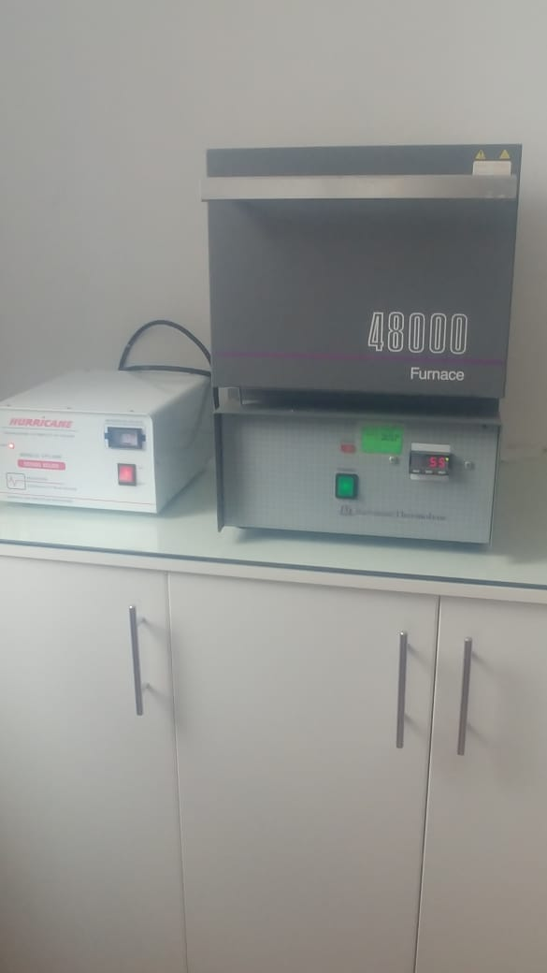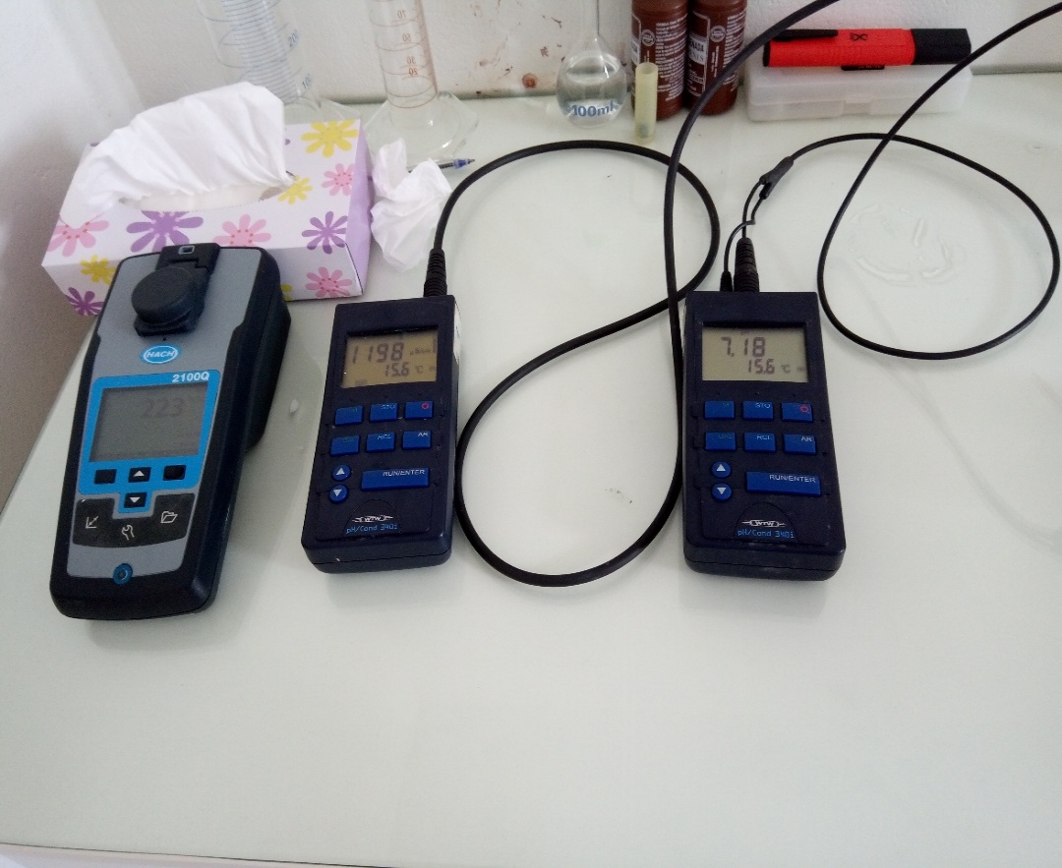

Figura 2. Estufa, pHchímetro, equipo multiparámetros

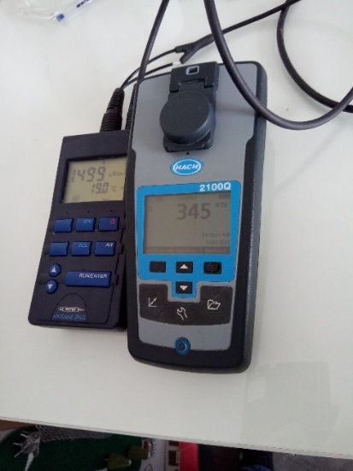 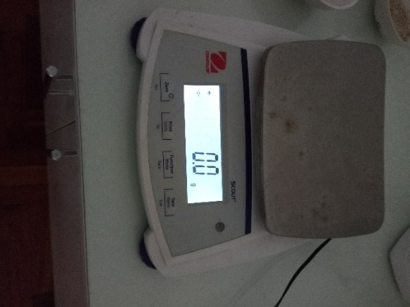

Figura 3: Turbidímetro y Balanza.

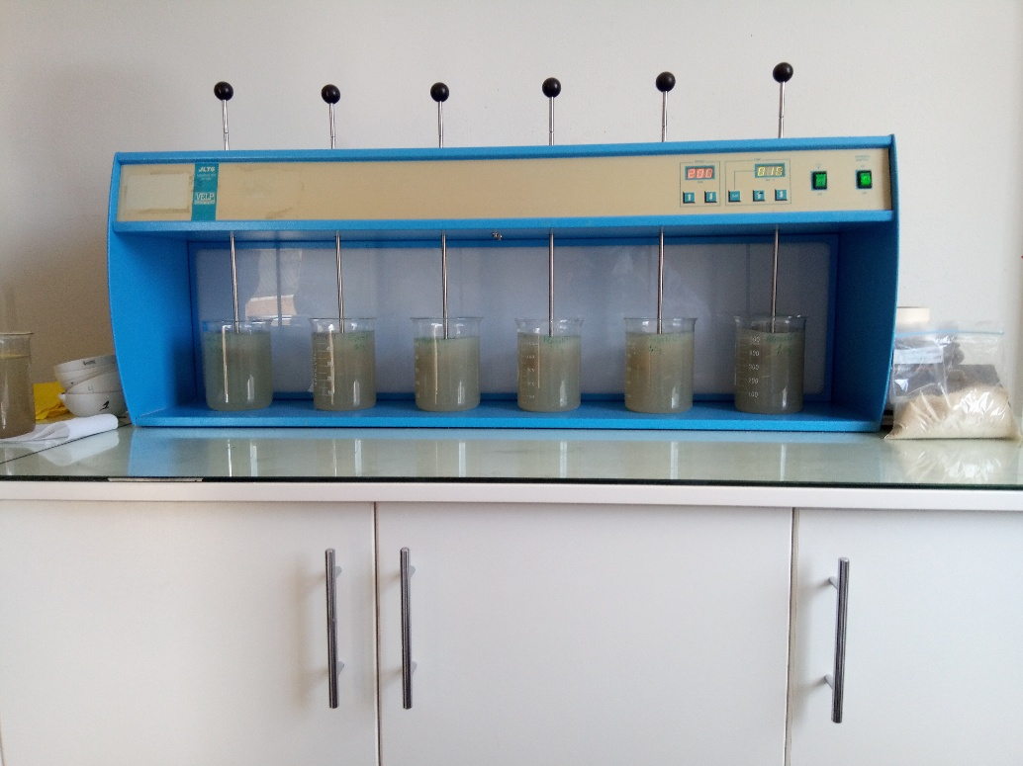

Figura 4: Test de Jarras.

* Proceso para obtención de Polvo de semilla de Moringa Oleífera

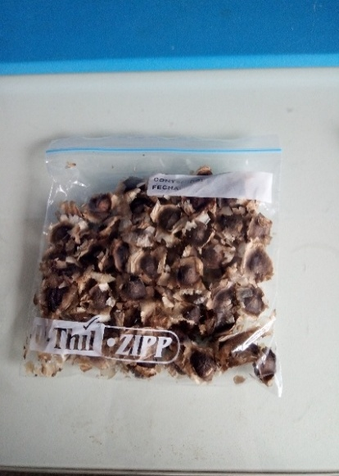 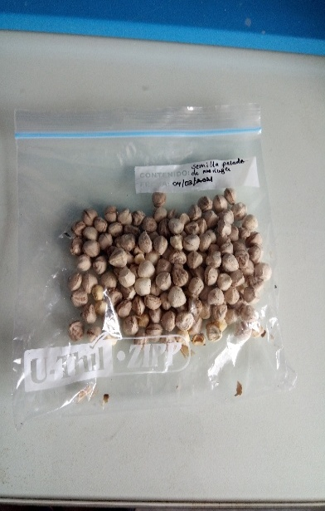

Figura 5:Semilla de Moringa Oleífera con cascara y descascarada.

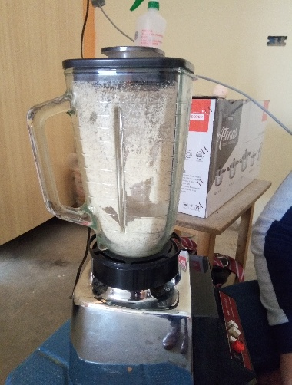 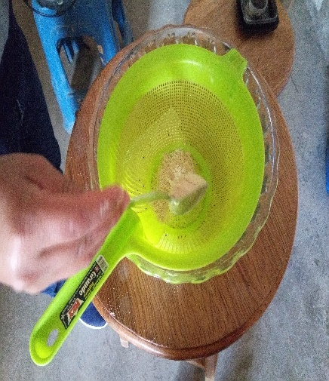 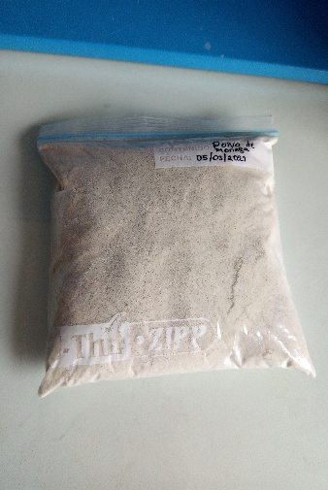

Figura 6: Licuado y tamizado de semilla Moringa Oleífera.

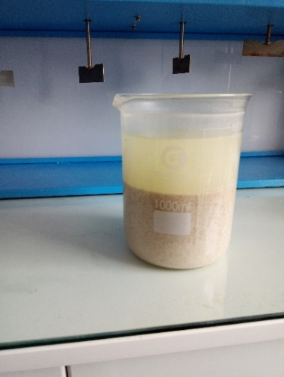 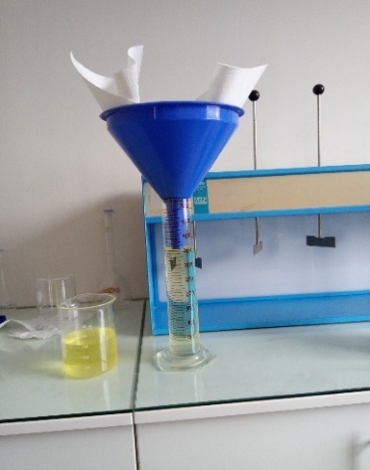 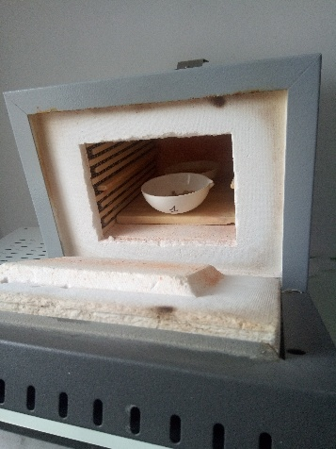

Figura 7: Lavado, extracción de aceites y secado del polvo de Moringa Oleífera.

* Tratamiento de agua con polvo de semilla de Moringa Oleífera

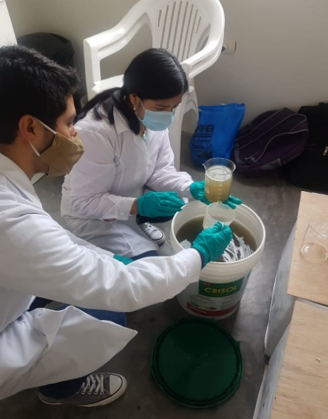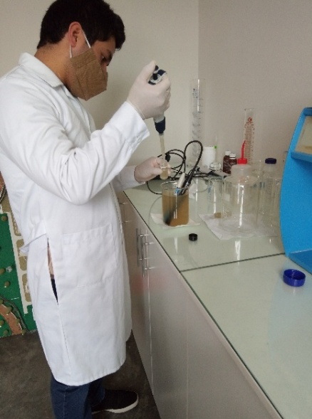

Figura 8: Medición inicial de turbidez.

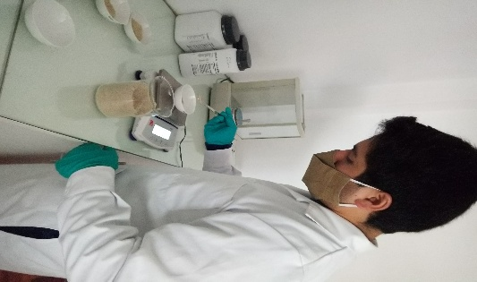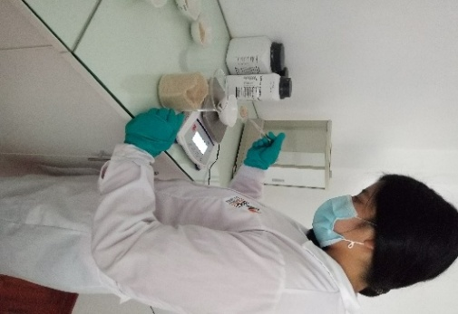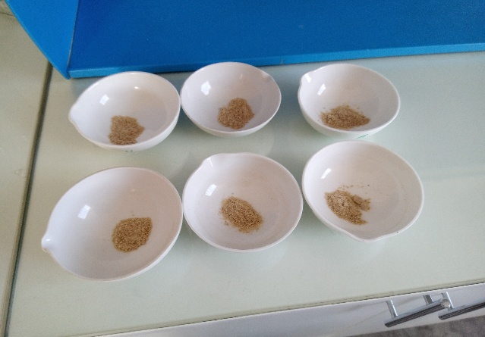

Figura 9: Pesado de polvo de M. Oleífera (500, 800, 1000 mg.)

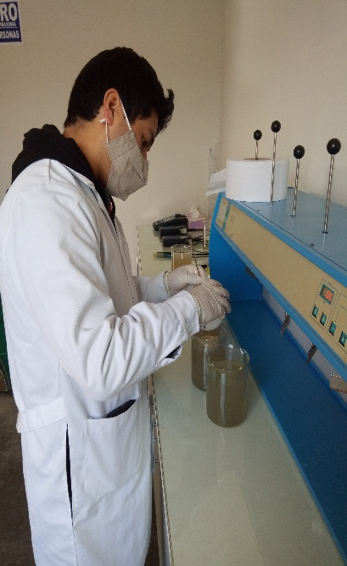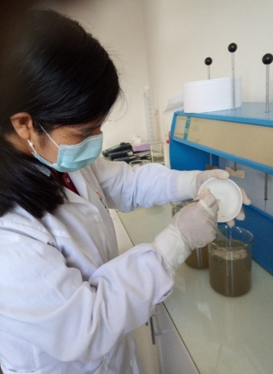

Figura 10: Agregando el polvo de M. Oleífera a los beaker para la prueba de jarras.

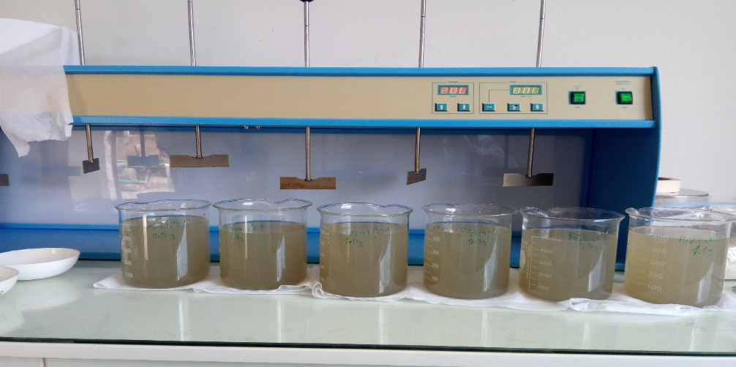

Figura 11: Agua residual con polvo de moringa antes de la Prueba de Jarras

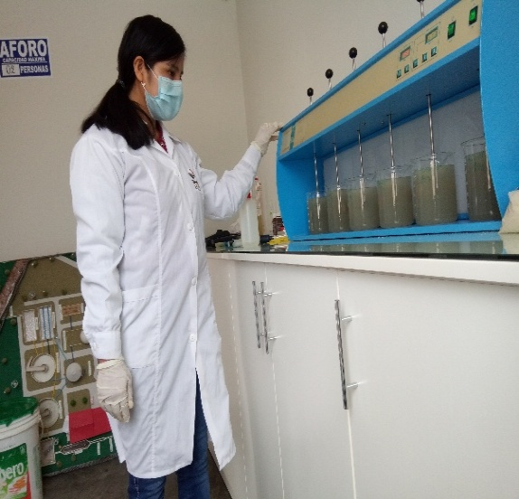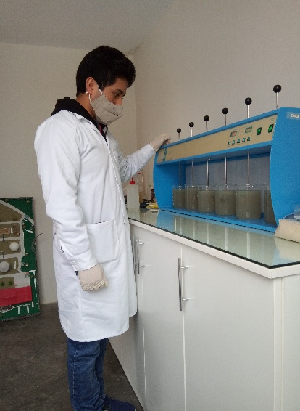

Figura 12: Procedimiento de prueba usando el test de jarras.

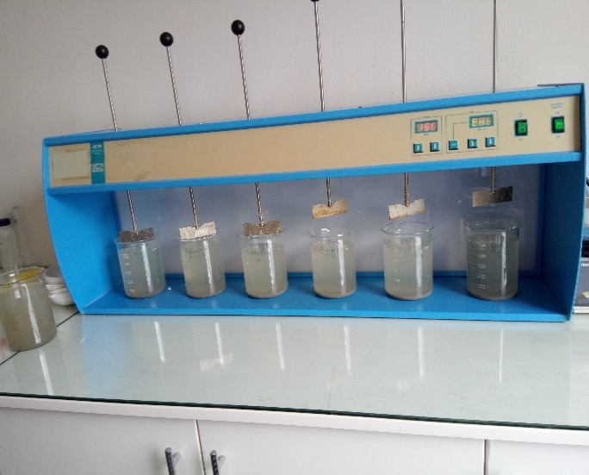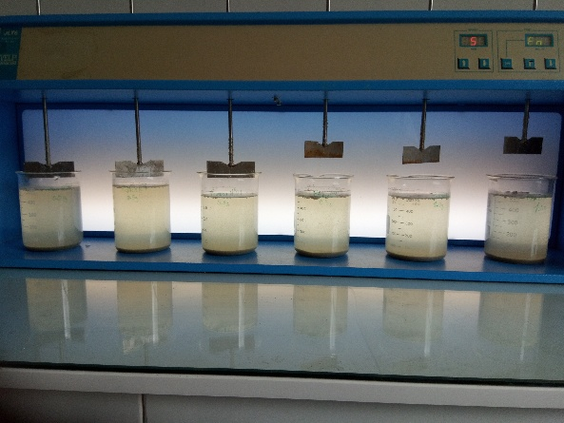

Figura 13: Efecto del polvo de M. Oleífera después del procedimiento de test de jarras (tiempo de sedimentación de 30 minutos).

* Medición de parámetros fisicoquímicos después del tratamiento

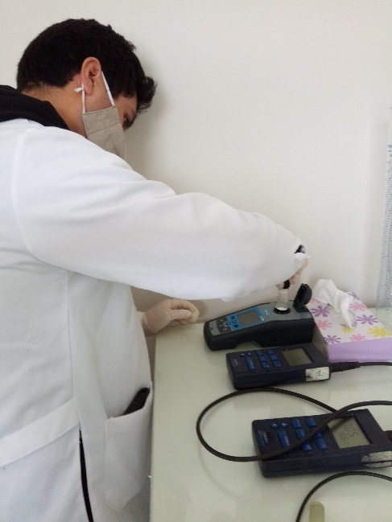 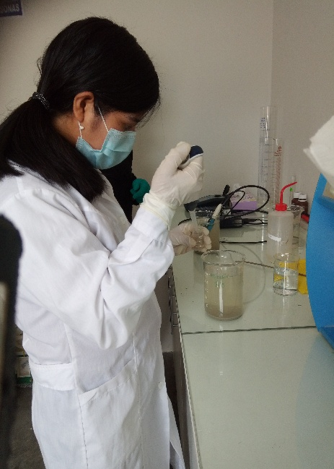

Figura 14: Medición de turbidez después del tratamiento.

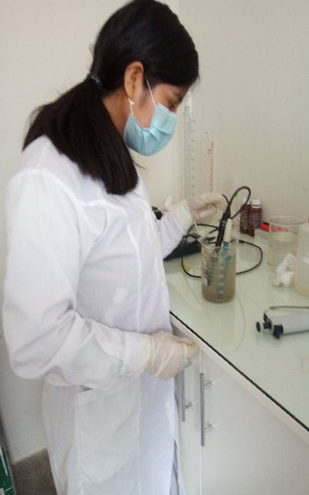 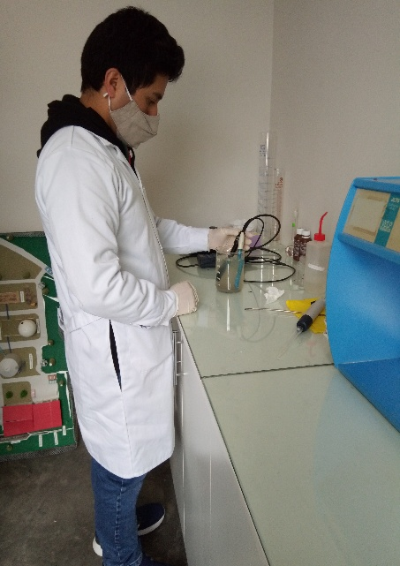

Figura 15: Medición de conductividad eléctrica, pH, temperatura después del tratamiento.

## 

## ANEXO 2

Resultados de laboratorio

